РОССИЙСКАЯ ФЕДЕРАЦИЯ
САМАРСКАЯ ОБЛАСТЬ
АДМИНИСТРАЦИЯ
сельского поселения
Обшаровка
445551, с. Обшаровка
Приволжского района, Самарской обл.,
ул. Щорса 1

ПОСТАНОВЛЕНИЕ ПРОЕКТ
Об утверждении актуализированной
схемы теплоснабжения сельского
поселения Обшаровка муниципального
района Приволжский Самарской области.

В соответствии Федеральным законом от 27.07.2010 года №190- ФЗ «О теплоснабжении», Постановлением Правительства РФ от 22.02.2012 года №154 "О требованиях к схемам теплоснабжения, порядку их разработки и утверждения", руководствуясь Федеральным законом от 06 октября 2003 года №131-ФЗ «Об общих принципах организации местного самоуправления в Российской Федерации», Уставом сельского поселения Обшаровка муниципального района Приволжский Самарской области,
ПОСТАНОВЛЯЮ:
1. Утвердить актуализированную схему теплоснабжения сельского поселения Обшаровка муниципального района Приволжский Самарской области (приложение №1).
2. Опубликовать настоящее постановление в информационном бюллетене «Вестник сельского поселения Обшаровка».
3. Разместить настоящее постановление на официальном сайте Администрации сельского поселения Обшаровка муниципального района Приволжский Самарской области в информационно-телекоммуникационной сети «Интернет» - http:// obsharovka.ru.
4. Контроль за исполнением настоящего постановления оставляю за собой.

Глава сельского
поселения Обшаровка А.В. Власенко

Приложение к постановлению главы сельского поселения Обшаровка

СХЕМА ТЕПЛОСНАБЖЕНИЯ
СЕЛЬСКОГО ПОСЕЛЕНИЯ ОБШАРОВКА МУНИЦИПАЛЬНОГО РАЙОНА ПРИВОЛЖСКИЙ САМАРСКОЙ ОБЛАСТИ

Содержание
Введение ..……………………………………………………………………...………………6 Раздел 1. Показатели существующего и перспективного спроса на тепловую энергию (мощность) и теплоноситель в установленных границах территории сельского поселения……………………………………. .………………………………….23 Раздел 2. Перспективные балансы тепловой мощности источников тепловой энергии и тепловой нагрузки потребителей 43
Раздел 3. Перспективные балансы теплоносителя. 65
Раздел 4. Мастер-план развития систем теплоснабжения ……. 68
Раздел 5. Предложения строительству, реконструкции, техническому перевооружению и модернизации источников тепловой энергии 69
Раздел 6. Предложения по строительству, реконструкции и модернизации тепловых сетей 74
Раздел 7. Предложения по переводу открытых систем теплоснабжения (горячего водоснабжения) в закрытые системы горячего водоснабжения……………………..76 Раздел 8. Перспективные топливные балансы. 77
Раздел 9. Инвестиции в строительство, реконструкцию и техническое перевооружение и модернизацию………………………………………………………...79 Раздел 10. Решение об определении единой теплоснабжающей организации (организациям). 83
Раздел 11. Решения о распределении тепловой нагрузки между источниками тепловой энергии 92
Раздел 12. Решение по бесхозяйным тепловым сетям……………………………….93 Раздел 13. Синхронизация схемы теплоснабжения со схемой газоснабжения и газификации субъекта Российской Федерации и поселения, схемой и программой развития электроэнергетики, а также со схемой водоснабжения и водоотведения поселения 94
Раздел 14. Индикаторы развития систем теплоснабжения с. п. Обшаровка
………………………………………………………………………………………………..….97
Раздел 15. Ценовые (тарифные) последствия……………………………………….. 100

ОБОЗНАЧЕНИЯ И СОКРАЩЕНИЯ
с. п. Обшаровка– сельское поселение Обшаровка.
п. – поселок.
с. – село.
ООО «СамРЭК-Эксплуатация»– Общество с ограниченной ответственностью

«СамРЭК – Эксплуатация»
ПВ – промышленная (техническая) вода. ППР – планово-предупредительный ремонт. ППУ – пенополиуретан.
СО – система отопления.
ТС – тепловая сеть.
ТСО – теплоснабжающая организация. ТЭР – топливно-энергетические ресурсы. УУТЭ – узел учета тепловой энергии.
ХВП – химводоподготовка.
ЭР – энергетический ресурс.
ЭСМ – энергосберегающие мероприятия.
РНИ – режимно – наладочные испытания
Обосновывающие материалы – обосновывающие материалы к схеме теплоснабжения, являющиеся ее неотъемлемой частью, разработанные в соответствии с п. 18 Требований к схемам теплоснабжения (утверждены постановлением Правительства Российской Федерации от 22.02.2012 № 154).
РНИ – режимно – наладочные испытания.

Цель работы – разработка схемы теплоснабжения с. п. Обшаровка, в том числе: подробный анализ существующего состояния системы теплоснабжения городского поселения, ее оптимизация и планирование.
Схема теплоснабжения сельского поселения разрабатывается с целью обеспечения надежного и качественного теплоснабжения потребителей при минимально возможном негативном воздействии на окружающую среду с учетом прогноза градостроительного развития до 2033 года. Схема теплоснабжения должна определить стратегию и единую политику перспективного развития системы теплоснабжения городского поселения.

Нормативные документы
  - Федеральный закон от 27.07.2010 № 190-ФЗ «О теплоснабжении»;
  - Постановление Правительства Российской Федерации от 22.02.2012 №
154 «О требованиях к схемам теплоснабжения, порядку их разработки и утверждения»;
- Постановление Правительства РФ от 08.08.2012 № 808 «Об организации теплоснабжения в Российской Федерации и о внесении изменений в некоторые акты Правительства Российской Федерации» (вместе с «Правилами организации теплоснабжения в Российской Федерации»);
- Градостроительный кодекс Российской Федерации;
- Федеральный закон от 23.11.2009 № 261-ФЗ «Об энергосбережении и о повышении энергетической эффективности, и о внесении изменений в отдельные законодательные акты Российской Федерации»;
- Федеральный закон от 07.12.2011 № 416-ФЗ «О водоснабжении и водоотведении» в части требований к эксплуатации открытых систем теплоснабжения;
- Федеральный закон от 07.12.2011 № 417-ФЗ «О внесении изменений в законодательные акты Российской Федерации в связи с принятием федерального закона «О водоснабжении и водоотведении» в части внесения изменений в закон
«О теплоснабжении»;
- Постановление Правительства РФ от 22.02.2012 № 154 «О требованиях к схемам теплоснабжения, порядку их разработки и утверждения»;
- Приказ Минэнерго России № 565, Минрегиона России № 667 от 29.12.2012
«Об утверждении методических рекомендаций по разработке схем теплоснабжения»;

- СНиП 41-02-2003 «Тепловые сети»;
- СП 41-101-95 «Проектирование тепловых пунктов»;
- ПТЭ электрических станций и сетей (РД 153-34.0-20.501-2003);
- РД 50-34.698-90 «Комплекс стандартов и руководящих документов на автоматизированные системы»;
- МДС 81-35.2004 «Методика определения стоимости строительной продукции на территории Российской Федерации»;
  - МДС 81-33.2004 «Методические указания по определению величины накладных расходов в строительстве»

Исходные данные
Исходными данными для разработки схемы теплоснабжения являются сведения:
- генеральный план с.п. Обшаровка;
-данные, предоставленные организацией Общество с ограниченной ответственностью «СамРЭК-Эксплуатация».

Введение
Сельское поселение Обшаровка расположено в Центральной части муниципального района Приволжский.
Законом Самарской области №46-ГД от 25.02.2005 г. «Об образовании сельских поселений в пределах муниципального района Приволжский, Самарской области, наделении их соответствующим статусом и установлении их границ», установлены границы сельского поселения Обшаровка.
Общая площадь земель сельского поселения Обшаровка в установленных границах составляет 29962 га.
Существующая численность населения сельского поселения Обшаровка по состоянию на 01.01.2017 г. составляет 5908 человека.
В состав сельского поселения Обшаровка входят 5 населённых пунктов: село Обшаровка-а/ц, село Тростянка, село Нижнепечерское, поселок Гаркино, поселок Золотая Гора.
Сельское поселение Обшаровка граничит:
- на севере- Саратовское водохранилище, и с сельские поселения Волжское, Успенское и Печёрское муниципального района Сызранский;
- на востоке-с сельскими поселениями Екатериновка и Преполовенка муниципального района Безенчукский;
- на западе и юго-западе-с сельским поселением Новоспасский муниципального района Приволжский.
Внешнее сообщение сельского поселение Обшаровка с областным центром осуществляется автотранспортом по автодороге общего пользования. Межселенные перемещения населения осуществляются автомобильным транспортом по дорогам местного значения, обеспечивая связь населенных пунктов между собой и с центром административного района:
«Осинки-Приволжье"-Обшаровка» (IV категория).
Основная отрасль экономики сельского поселения Обшаровка - сельское хозяйство.

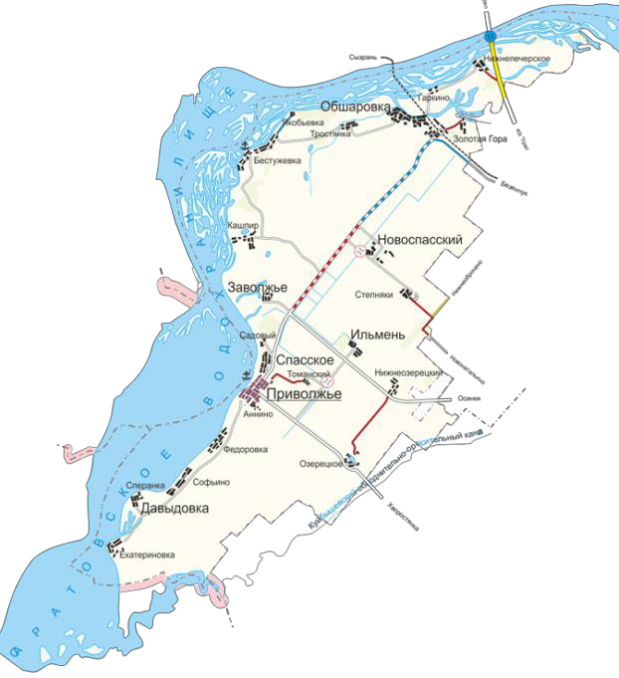

Рисунок 1- Положение сельского поселения Обшаровка Приволжского района Самарской области

Планировочная структура сельского поселения Обшаровка
Планировочная структура населённых пунктов сельского поселения Обшаровка определяется следующими факторами: особенностями гидрографии и рельефа территории, наличием автомобильных дорог.
Разработка генерального плана поселения Обшаровка предусматривается с учетом сложившейся планировочной структуры населенных пунктов, наличия свободных территорий пригодных для градостроительного освоения, внешних и внутренних транспортных связей, инженерного промышленного и социального потенциала территории и с использованием варианта открытой планировочной структуры с квартальной системой застройки.
Сельское поселение Обшаровка, включает в себя пять населённых пунктов: сёла Обшаровка, Тростянка, Нижнепечерское, посёлки Гаркино и Золотая Гора.
В средней части сельского поселения на побережье расположено
с. Обшаровка, являющееся административным центром сельского поселения.
Планировочная структура этого населённого пункта (с численностью населения 5665 человек) определилась благодаря особенностям транспортной инфраструктуры, и в целом является ветвистой. С севера территория села ограничена рекой Ерыкла и её притоком Тростянка. Западная часть жилой застройки состоит из улиц, параллельных береговой линии.
Главный въезд в село осуществляется с южной стороны по асфальтовой автодороге, переходящей в улицу Шоссейную. С северо-запада на юго-восток село Обшаровка пересекает магистральная железная дорога «Сызрань-Пенза». Район железнодорожной станции (улица Лепилиной) является центром торговли села Обшаровка. Жилая застройка восточной части представляет собой улицы, параллельные железной дороге и главному въезду в село.
От западной окраины Обшаровки идёт асфальтобетонная автодорога к посёлку Золотая Гора (с численностью населения 43 человека). Он состоит из одной улицы, протянувшейся с севера на юг. Въезд в посёлок организован с западной стороны.
От северной окраины Обшаровки до села Нижнепечерское через посёлок Гаркино проходит автодорога с твёрдым покрытием.
Посёлок Гаркино (с численностью населения 56 человек) расположен на севере сельского поселения, на берегу Саратовского водохранилища, состоит из одной улицы – сквозного проезда с запада на восток.

Село Нижнепечерское (с численностью населения 203 человека) находится между Саратовским водохранилищем и озером Липовое на северо- западе сельского поселения Обшаровка. Эти водные объекты сформировали направление улиц.
Село Тростянка (с численностью населения 181 человек) расположено на западе сельского поселения вдоль реки Тростянка. Главный въезд – с южной стороны, сформированного общественного центра в селе нет.

Природно-климатические условия исследуемой территории
Сельское поселение Обшаровка расположено на юге левобережья реки Волга в умеренно-континентальном климатическом поясе. Характерными особенностями климата являются: преобладание в холодное время года пасмурных дней, летом - малооблачных и ясных дней, теплая и малоснежная зима с отдельными холодными периодами, короткая весна, жаркое сухое лето, непродолжительная осень, сравнительно большая вероятность ранних осенних и поздних весенних заморозков а также быстрое нарастание температуры воздуха весной.
Согласно ТСН 23-346-2003 «Строительная климатология Самарской области», по данным метеостанции «Безенчук» среднегодовая температура воздуха в границах проектирования составляет +4,6 ºС. Средняя месячная температура наружного воздуха наиболее холодного месяца (январь) составляет - 12,3 ºС. Температура воздуха наиболее холодных суток обеспеченностью 98% - 38ºС.
Абсолютная минимальная температура воздуха холодного периода года достигает –47 ºС. Максимальная глубина промерзания почвы повторяемостью 1 раз в 10 лет составляет 104 см, 1 раз в 50 лет почва может промерзать на глубину 155 см.
В холодный период года в основном преобладают ветра западные, южные, юго-западные. Максимальная из средних скоростей ветра за январь 3,7 м/с. Средняя скорость ветра за три наиболее холодных месяца 3,2 м/с.
В теплый период года температура воздуха обеспеченностью 99% составляет +30,7 ºС. Средняя температура наружного воздуха наиболее теплого месяца (июль) +21,1ºС. Абсолютная максимальная температура достигает +41 ºС. В теплый период преобладают ветра западные, северо-западные и северные. Минимальная из средних скоростей ветра за июль составляет 2,2 м/с. Переход среднесуточной температуры воздуха через 0 ºС в сторону понижения осуществляется в конце октября. В это время появляется, но, как правило, тает первый снежный покров. В третьей декаде ноября устанавливается постоянный снежный покров, продолжительность залегания которого порядка 141 день. Разрушение устойчивого снежного покрова отмечаются в начале апреля.
Окончательно снег сходит в его первой декаде.
Осадки по временам года распределяются не равномерно. Сумма осадков за теплый период (с апреля по октябрь) составляет 306 мм, за зимний (с ноября

по март) – 160 мм. Максимум осадков приходится на летние и осенние месяцы. Твердые осадки (снег) при малом количестве дождей и суровой зиме служат дополнительным источником запаса влаги в почве, а также являются надежной защитой от зимнего промерзания почвы.

Гидрография

Условия формирования ресурсов подземных вод, т.е. особенности их питания, разгрузки, химического состава в значительной степени определяются структурой земной коры, характером рельефа, степенью обнаженности пород, т.е. тектоническими, геоморфологическими и геологическими условиями рассматриваемой территории.
Вся территория муниципального района Приволжский находится в пределах Сыртовского артезианского бассейна. Практическое значение для целей водоснабжения имеют два водоносных комплекса – неоген-четвертичный и верхнекаменноугольно-нижнепермский.
По химическому составу вода неоген-четвертичного комплекса преимущественно гидрокарбонатная кальциевая с минерализацией 0,4-0,8 г/дм3 и жесткостью до 4-8 мг-экв/дм3. При внешнем загрязнении минерализация увеличивается за счет соединений азота, а тип воды преобладает сульфатный. При перетоке вод из палеозоя минерализация повышается до 1,5-2,0 г/дм3, жесткость до 15-20 мг-экв/дм3, гидрокарбонатный тип вод переходит в хлоридный.
Подземные воды пресной зоны верхнекаменноугольно-нижнепермского комплекса характеризуется водами гидрокарбонатного кальциевого или натриевого типа с минерализацией 0,5-0,9 г/дм3 и общей жесткостью 5-8 мг- экв/дм3. При заглублении скважин воды верхнекаменноугольно-нижнепермского комплекса характеризуются хлоридно-натриевым типом с минерализацией до 3- 10 г/дм3, иногда до 32,5 г/дм3 и жесткостью до 20-40 мг-экв/дм3.
По данным Отчета «Водоснабжение и канализация» в составе схемы территориального планирования Самарской области» (Самара: НПФ «ЭКОС», 2006 г.) на территории муниципального района Приволжский для питьевых целей используются подземные воды.

Современное использование территории с.п. Обшаровка
В соответствии с Градостроительным кодексом Российской Федерации на проектируемой территории выделены следующие виды функциональных зон:
- жилым;
- общественно-деловым;
- производственным;
- инженерных и транспортных инфраструктур;
- рекреационным;
- сельскохозяйственного использования;
- специального назначения;
- военных объектов;
- иным территориальным зонам.
Жилая зона – зона, представленная объектами жилищного и общественно- делового строительства для проживания и обеспечения жизнедеятельности населения. Жилая зона включает зоны индивидуальной жилой застройки с приквартирными участками, малоэтажной и среднеэтажной многоквартирной жилой застройкой. На перспективу необходимо предусмотреть более активное использование территории за счет увеличения жилых кварталов с организацией внутриквартальной застройки.
Общественно-деловая зона – зона центра населенных пунктов, зона учреждений образования, здравоохранения, культуры, административно-деловых и иных объектов.
Производственные зоны – зоны размещения промышленных предприятий, коммунально-складских объектов и объектов сельскохозяйственного производства.
Промышленные предприятия располагаются на окраинах населенных пунктов, а также незначительной частью в границах населенных пунктов. Для обслуживания населения в границах жилой зоны располагаются различные коммунальные объекты. Часть жилой застройки попадает в пределы санитарно- защитных зон от промышленных и коммунально-складских объектов.
Рекреационные зоны – парки, скверы, места отдыха. Запланировано развитие рекреационных зон населенных пунктов.
Зоны особо охраняемых природных территорий и историко-культурных, археологических комплексов включают территории памятников, ансамблей, достопримечательных мест, исторических поселений.

Зоны инженерной и транспортной инфраструктур включают территорию автомобильного, железнодорожного транспорта, линии электропередач, линии и сооружения связи, инженерные коммуникационные коридоры и т.д.
Зоны специального назначения включают объекты специального назначения – кладбища, полигоны ТБО, скотомогильник, очистные сооружения и другая режимная территория. Предусмотрено выделение участка под кладбище.
Зоны сельскохозяйственного использования представлены сельскохозяйственными угодьями и зоной сельскохозяйственного производства.
Развитие планировочной структуры сельское поселение Обшаровка и проектное функциональное зонирование территории показаны на карте функционального зонирования территории генерального плана.
При зонировании существующей и перспективной застройки учитывали фактическое использование территории, расположение планируемых площадок было выбрано с учетом всех ограничений, СЗЗ и ЗОУИТ и их близостью к транспортным узлам и основным автомобильным направлениям.
Генеральный план предусматривает строительство нового жилья на свободных территориях в границах населенных пунктов. Развитие жилой зоны предусматривает строительство индивидуальной жилой застройки.
Площадки под развитие малоэтажной жилой застройки сведены в таблицу 1.
Таблица1-Площадки под развитие жилищного строительства на территории с.п. Обшаровка
№ п/п | Наименование населенного пункта | Площадь, га | Примечание
1 | село Обшаровка | 77,0 | В северо-западной части села. Развитие жилой зоны по предложению администрации сельского поселения
2 | село Обшаровка | 8,9 | ул. Лесная.  Развитие жилой зоны по предложению администрации сельского поселения
3 | село Обшаровка | 37,9 | В восточной части села  Развитие жилой зоны по предложению администрации сельского поселения
4 | село Обшаровка | 53,0 | В юго-восточной части села  Развитие жилой зоны по материалам территориального планирования
5 | село Тростянка | 33,0 | ул. Степная  Развитие жилой зоны по предложению администрации сельского поселения
6 | поселок Гаркино | 96,5 | Территории включены в границы населенного пункта приказами министерства строительства Самарской области 2011г.
7 | поселок Золотая Гора | 27,5 | В северной части поселка  Развитие жилой зоны по предложению администрации сельского поселения

Продолжение таблицы 1
№ п/п | Наименование населенного пункта | Площадь, га | Примечание
8 | село Обшаровка | 7,1 | ул. Больничная  По предложению администрации сельского поселения территория включена в границы населенного пункта (сложившаяся жилая застройка)
 | Итого: | 340,9

При расчёте населения принят средний состав семьи - 3,5 чел.

Средний размер земельного участка для строительства индивидуального жилого дома в черте населенных пунктов
Жилая зона
Земельные участки в составе жилой зоны предназначены для застройки жилыми зданиями, а также объектами культурно-бытового и иного назначения.
Жилые зоны могут предназначаться для индивидуальной жилой застройки, малоэтажной смешанной жилой застройки, среднеэтажной смешанной жилой застройки, а также иных видов застройки.
Жилая застройка сельского поселения Обшаровка представляет застройку низкой плотности, и в основном представлена индивидуальными жилыми одноэтажными домами с приусадебными участками. На территории сельского поселения Обшаровка в настоящее время ведётся работа в рамках приоритетного национального проекта «Доступное и комфортное жильё гражданам России».
Данные о существующем жилом фонде в населенных пунктах сельского поселения Обшаровка представлены администрацией сельского поселения по состоянию на 01.01.2011г.
Таблица 2 - Данные по жилому фонду сельского поселения Обшаровка

Наименование | На 01.01. 2011 г.
1. Общий жилой фонд, м2 общ. площади, в т.ч. | 115281
государственный | 52146
частный | 63135
2. Общий жилой фонд на 1 жителя, м2 общ. площади | 18,8
3. Ветхий фонд, м2 общ. площади | 3687,4

Таблица 3 - Характеристика жилого фонда сельского поселения Обшаровка

Наименование | Кол-во домов, шт. | Общая площадь, м2 | %  от общей площади
1. Индивидуальная застройка | 1131 | 75236 | 65,3
2. Секционная застройка | 77 | 34120 | 29,6
2-х этажная | 75 | 31935 | 27,7
3-х этажная | 2 | 2185 | 1,9
3. Блокированная застройка | 127 | 6754 | 5,9
4. Всего: | 1635 | 115281 | 100

Общественно – деловая зона
Общественно-деловая зона предназначена для размещения объектов здравоохранения, культуры, торговли, общественного питания, социального и коммунально-бытового назначения, предпринимательской деятельности, а также образовательных учреждений среднего профессионального образования, административных, научно-исследовательских учреждений, культовых зданий и иных строений и сооружений, стоянок автомобильного транспорта, объектов делового, финансового назначения, иных объектов, связанных с обеспечением жизнедеятельности граждан.
Общественный центр сельского поселения Обшаровка сформирован в селе Обшаровка: в западной части села по ул. Советской, в восточной - по улице Щорса и Заводской. Район железнодорожной станции (улица Липилиной) является центром торговли села Обшаровка. Кроме того, в соответствии с радиусами обслуживания населения по территории райцентра размещаются объекты школьного образования, здравоохранения, бытового обслуживания и торговли.
В остальных населённых пунктах сельского поселения Обшаровка сформированных общественных центров нет.
Полный перечень объектов культурно-бытового обслуживания с качественными характеристиками приведен в таблице 4.
Таблица 4 - Объекты культурно-бытового обслуживания

№ п/п | Наименование | Адрес | Этажность | Мощность | Материал | Состояние
Учреждения народного образования
Детские дошкольные учреждения
1 | МДОУ Детский сад «Весёлые ребята» | с. Обшаровка,  ул. Советская, 86, 93 | 1 | 78 мест | - | треб. реконст
2 | МДОУ Детский сад  «Журавушка» | с. Обшаровка ул. 40 лет Победы 10 а | 2 | 110 мест |  | треб. реконст
Учебные заведения
1 | МОУ СОШ №1 | с. Обшаровка,  ул. Советская, 70 | 2 | 269 уч. | - | треб. реконст
2 | МОУ СОШ №2 | с. Обшаровка  ул. Терешковой, 16 | 2 | 296 уч. | - | треб. реконст
3 | ГОУ НПО профессиональное училище №6 им. Суркова В.И. | с. Обшаровка,  ул. Советская, 131 | 2 | 126 уч. | - | треб. реконст
4 | ГСКОУ школа-интернат 8-го вида | с. Обшаровка  ул. Советская, 98 | 2 | 106 уч. | - | треб. реконст
5 | Начальная школа | с. Тростянка,  ул. Полевая, 26-2 | 1 | 10 уч. | - | неуд.

№ п/п | Наименование | Адрес | Этажность | Мощность | Материал | Состояние
Учреждения здравоохранения, социального обеспечения, спортивные и физкультурно-оздоровительные сооружения Учреждения здравоохранения
 | Обшаровское отделение Приволжской ЦРБ | с. Обшаровка, ул. Щорса, 9 | 2 | 120 посещ. в смену,  6 коек (дневной стационар) | - | треб. реконст
 | Офис врача общей практики | с. Обшаровка  ул. Советская, 65 | 1 | 30 посещ. в смену | - | удовл.
 | ФАП | с. Тростянка,  ул. Молодёжная, 29-1 | 1 | 5-6 посещ. в смену | - | удовл.
 | ФАП | с. Нижнепечерское, ул. Овражная, 4 | - | - | - | недейст в.
 | «Аптека» | с. Обшаровка ул.Вокзальная 2 | 1 | 1 | - | удовл.
 | «Аптека» | с. Обшаровка ул. Гагарина, 6 | 1 | 1 | - | удовл.
Учреждения социального обеспечения
1 | ГУСО ЦСО граждан пожилого возраста и инвалидов муниципального района  Приволжский отделение №7 | с. Обшаровка  ул. Терешковой, 2-б | 1 | 131 чел. на обслуживани и | - | удовл.
Спортивные и физкультурно-оздоровительные сооружения
1 | Спортивный зал МОУ СОШ  №1 | с. Обшаровка,  ул. Советская, 70 | 2 | 210 м2 | - | треб. реконст
2 | Спортивная площадка МОУ СОШ №1 | с. Обшаровка,  ул. Советская, 70 |  | 1900 м2 | - | треб. реконст
3 | Спортивный зал МОУ СОШ  №2 | с. Обшаровка  ул. Терешковой, 16 | 1 | 151,6 м2 | - | треб. реконст
4 | Спортивная площадка (муниципальная) | с. Обшаровка, ул. Терешковой | - | 730 м2 | - | треб. реконст
5 | Спортивная площадка | с. Обшаровка,  ул. Советская, 98 | - | 1200 м2 | - | треб. реконст
6 | Спортивный зал школы- интерната ГСКОУ | с. Обшаровка,  ул. Советская, 98 | 1 | 52 м2 | - | треб. реконст
7 | Спортивный зал ГОУ НПО профессиональное училище  №6 им. Суркова В.И. | с. Обшаровка,  ул. Советская, 131 | 1 | 192 м2 | - | треб. реконст
8 | Спортивная площадка ГОУ НПО профессиональное училище №6 им. Суркова В.И. | с. Обшаровка,  ул. Советская, 131 | - | 5400 м2 | - | треб. реконст

№ п/п | Наименование | Адрес | Этажность | Мощность | Материал | Состояние
 | Начальной школы | ул. Полевая, 26-2 |  |  |  | реконст
9 | Детская площадка | С.Обшаровка ул.Терешковой
Учреждения культуры и искусства
1 | Библиотека №2 | с. Обшаровка, ул. Суркова 4б | 1 | 15 |  | удов
2 | Библиотека №1 | С. Обшаровка, ул. Советская 91 | 1 | 20 |  | удов
2 | СДК «Юбилейный» | с. Обшаровка,  ул. Советская, 96 | 1 | - | - | удов
3 | Библиотека | с. Обшаровка,  ул. Советская, 96 | 1 | 30 | - | удов
4 | Библиотека МОУ СОШ №1 | с. Обшаровка,  ул. Советская, 70 | 1 | 15 | - | удов
5 | Библиотека МОУ СОШ №2 | с. Обшаровка,  ул. Терешковой, 16 | 1 | 20 | - | удов
6 | Библиотека ГОУ НПО профессиональное училище  №6 | с. Обшаровка,  ул. Советская, 131 | 2 | 15 | - | удов
7 | СДК | с. Нижнепечерское, ул. Сельская, 3а | 1 | - | - | удов
8 | Библиотека | с. Нижнепечерское, ул. Сельская, 3а | 1 | 15 | - | удов
9 | Клуб | с. Тростянка,  ул. Молодёжная, 1а | 1 | - | - | удов
Предприятия торговли, общественного питания и бытового обслуживания
Предприятия торговли
1 | Ермак | с. Обшаровка, ул. Терешковой 40а | 1 | 37 | - | удов
2 | Надежда | с. Обшаровка, ул. Терешковой 7а | 1 | 38 | - | удов
3 | Натали | с. Обшаровка, ул. Железнодорожная 51 | 1 | 30 | -- | удов
4 | Стрекоза | с. Обшаровка, ул. Терешковой 2б | 1 | 16 | - | удов
5 | Пятерочка | с. Обшаровка, ул. Терешковой 2б | 1 | 183,1 | - | удов
6 | Горилка | с. Обшаровка, ул. Заводская 1 | 1 | 42,4 | - | удов
7 | Газтехника | с. Обшаровка, ул. Заводская 1 | 1 | 10 | - | удов
8 | одежда | с. Обшаровка, ул. Заводская 1 | 1 | 12 | - | удов

9 | Людмила | с. Обшаровка, ул. Рабочая 4а | 1 | 18 | - | удов
10 | Аптека | с. Обшаровка, ул. Гагарина 6 | 1 | 49 | - | удов
11 | Василек | с. Обшаровка, ул. Советская 134 | 1 | 27,6 | - | удов
12 | Олимп | с. Обшаровка, ул. Советская 118 | 1 | 78 | - | удов
13 | Продукты | с. Обшаровка, ул. Советская 89 | 1 | 40 | - | удов
14 | Хозтовары | с. Обшаровка, ул. Советская 89 | 1 | 19,4 | - | удов
15 | Продукты | с. Обшаровка, ул. Советская 56а | 1 | 37,8 | - | удов
16 | Продукты | с. Обшаровка, ул. Вокзальная 19 | 1 | 30 | - | удов
17 | Строй-К | с. Обшаровка, ул. Шоссейная 2а | 1 | 80 | -- | удов
18 | Мебелный салон | с. Обшаровка, ул. Шоссейная 2а | 1 | 6 | - | удов
19 | Продукты | с. Обшаровка, ул. Шоссейная 31 а | 1 | 40 | - | удов
20 | Запчасти | с. Обшаровка, ул. Лепилиной | 1 | 8 | - | удов
21 | Фабрика качества | с. Обшаровка, ул. Шоссейная 31 | 1 | 16 | - | удов
22 | Одежда | с. Обшаровка, ул. Шоссейная 31 | 1 | 22 | - | удов
23 | Пятерочка | с. Обшаровка, ул. Шоссейная | 1 | 308,5 | - | удов
24 | Охотник и рыболов | с. Обшаровка, ул. Лепилиной | 1 | 7 | - | удов
25 | Одежда | с. Обшаровка, ул. Лепилиной | 1 | 12 | - | удов
26 | Хозяюшка | с. Обшаровка, ул. Лепилиной 57 | 1 | 60 | - | удов
27 | Аптека | с. Обшаровка, ул. Вокзальная 1 | 1 | 28,5 | - | удов
28 | Канцтовары | с. Обшаровка, ул. Вокзальная 1 | 1 | 17 | - | удов
29 | Ольга | с. Обшаровка, ул. Центральная 31 | 1 | 17 | - | удов
30 | Настя | с. Обшаровка, ул. Спортивная 11 | 1 | 27 | - | удов
31 | Игрушки | с. Обшаровка, ул. Вокзальная | 1 | 45 | - | удов
32 | Продукты | с. Обшаровка, ул. Лепилиной | 1 | 70 | - | удов
33 | Игрушки | С. Обшаровка, ул. Терешковой 7 | 1 | 7 | - | удов
34 | Фабрика качества | С. Обшаровка ул Гагарина 6 | 1 | 12 | - | удов
35 | продукты | С. Обшаровка ул. Совеетская 116 | 1 | 60 | - | удов
36 | Пивной ларек | С. Обшаровка ул. Гагарина 5а | 1 | 8 | - | удов
37 | Пивной ларек | С. Обшаровка ул. Шоссейная 4 | 1 | 5 | - | удов
38 | Пивной ларек | С. Обшаровка ул. Вокзальная 59 | 1 | 10 | - | удов
39 | продукты | С. Обшаровка ул. 40 лет Победы | 1 | 12 | - | удов
40 | Ооо спартак | С. Обшаровка ул. Гагарина 6 | 1 | 6 | - | удов

№ п/п | Наименование | Адрес | Этажность | Мощность | Материал | Состояние
Предприятия бытового обслуживания
2 | Салон цифровых услуг  «Спектр» | с. Обшаровка,  ул. Терешковой, 2б | 1 | 1 раб. место,  15 м2 | - | удовл.
4 | Автосервис | с. Обшаровка,  ул. Потапова 19 | 1 | 25 м2 | - | удовл.
Организации и учреждения управления, проектные организации, кредитно-финансовые учреждения и предприятия связи
Банки, предприятия связи
1 | Филиал Безенчукского сбербанка № 5846 | с. Обшаровка ул. Гагарина, 8 | 1 | 2 опер. окна | - | удовл.
3 | Почтовое отделение № 1 | с. Обшаровка ул. Терешковой 2б | 1 | 2 опер.окна | - | треб. реконст
4 | Почтовое отделение № 2 | с. Обшаровка  ул. Советская, 131 | 1 | 1 опер.окно | - | треб. реконст
5 | Почта | с. Тростянка  ул. Молодёжная, 24 | 1 | 1 опер.окно | - | треб. реконст
6 | Почта | с. Нижнепечерское ул. Липовая, 35 | 1 | 1 опер.окно | - | треб. реконст
Организации и учреждения управления.
1 | Администрация сельского поселения Обшаровка | с. Обшаровка,  ул. Суркова 4б | 2 | 10 раб. мест | - | удовл.
Учреждения жилищно-коммунального хозяйства
1 | Пожарная часть | с. Обшаровка ул. Щорса, 7 | 1 | 2 машины | - | треб. реконст
2 | МУП «Обшаровский водоканал» | с. Обшаровка,  ул. Щорса 3 | 2 | 15 раб. мест,  122 дома | - | треб. реконст
Культовые сооружения
1 | Приход Казанской Божьей Матери | с. Обшаровка  ул. Центральная, 4 | 1 | - | - | удовл.

Согласно СП 42.13330.2011 «Градостроительство. Планировка и застройка городских и сельских поселений». Актуализированная редакция. СНиП 2.07.01 – 89* и Региональных нормативов градостроительного проектирования Самарской области, существующая сеть учреждений культурно-бытового обслуживания сельского поселения Обшаровка не обеспечивает необходимый уровень обслуживания населения. Недостаточна мощность предприятий бытового и коммунального обслуживания, общественного питания. Отсутствуют учреждения жилищно-коммунального хозяйства. Населённые пункты поселения не обеспечены объектами физкультуры и спорта.

Производственная и коммунально-складская зоны
Земельные участки в составе производственных зон предназначены для застройки промышленными, коммунально-складскими, иными предназначенными для этих целей производственными объектами.
В сельском поселении Обшаровка в данный момент основными отраслями производства является сельскохозяйственная и пищевая промышленность.
В селе Обшаровка в восточной части села сформировались производственные площадки, на которых расположены:
  - "Приволжский завод абразивных инструментов" (признанный банкротом);
  - ЦРМ – ремонт техники;
  - пожарно-спасательная часть;
  - АЗС и д.р. объекты коммунально-складского назначения V классов опасности (СЗЗ – 50м).
Развитие сельскохозяйственной зоны.

Сельскохозяйственные зоны сельского поселения планируется развивать на существующих площадках за счет реконструкции и модернизации производства, а также на новых площадках с организацией нормативных санитарно-защитных зон. Генеральным планом предусмотрена реконструкция птицефабрики ООО «Цыпочка», расположенной в южном направлении от с. Обшаровка по ул. Шоссейная.
В границах села Обшаровка, в его восточной части запроектирована площадка для размещения объектов сельскохозяйственного назначения. На проектируемой территории площадью 17,8 га планируется размещение производственных объектов IV, V класса вредности с организацией необходимых санитарно-защитных зон 50-100 м.
В соответствии с письмом главы сельского поселения Обшаровка, на вышеуказанной площадке, возможно, проектирование и строительство молокозавода, мясокомбината, хлебозавода, цехов по переработке крупяных изделий, с соблюдением санитарно - гигиенических требований и технических регламентов.
В целях создания благоприятных условий для развития агропромышленного комплекса при осуществлении функционального зонирования территории генеральным планом предлагается строительство фермы по откорму

КРС на 400 голов (III класс опасности СЗЗ 300м.) в южном направлении от с. Тростянка (инвестиционная площадка 4 га)
По предложению администрации сельского поселения в границы села Обшаровка включена территория (площадка № 9) для развития сельскохозяйственной зоны. Площадка №9 площадью 38,1 га расположена в северо-восточной части сельского поселения восточнее села Нижнепечерское, в пределах которой расположены существующие земельные участки предоставленные в 90-х годах частным лицам на праве бессрочного пользования землей для ведения личного подсобного хозяйства.

Раздел 1. Показатели существующего и перспективного спроса на тепловую энергию (мощность) и теплоноситель в установленных границах территории сельского поселения.
Раздел 1.1 Существующие отапливаемые площади строительных фондов и приросты отапливаемой площади строительных фондов по расчетным элементам территориального деления с разделением объектов строительства на многоквартирные дома, индивидуальные жилые дома, общественные здания и производственные здания промышленных предприятий.
Согласно Градостроительному кодексу, основным документом, определяющим территориальное развитие городского поселения, является его генеральный план.
Проектная работа «Генеральный план сельского поселения Обшаровка муниципального района Приволжский Самарской области» выполнена на основании муниципального контракта №1 от 17.10.20011г. с Администрацией сельского поселения Обшаровка муниципального района Приволжский Самарской области.
Генеральный план предусматривает строительство нового жилья на свободных территориях в границах населенных пунктов. Развитие жилой зоны предусматривает строительство индивидуальной жилой застройки.
При расчёте населения принят средний состав семьи - 3,5 чел.
Средний размер земельного участка для строительства индивидуального жилого дома в черте населенных пунктов сельского поселения Обшаровка принят 15 соток.
Резервные площадки под новую жилую застройку расположены:

с. Обшаровка

На свободны х терр ито р и ях в гр а ница х насе ле нно г о пункта
Площадка №1 (площадью – 77,0га), расположенная в северо-западной части села.
Количество проектируемых участков –233 шт.
Общая численность населения застройки ориентировочно составит – 815,5 человек.
Общая площадь жилого фонда в жилом районе ориентировочно составит – 34,95 тыс. м2.

Площадка №2 (площадью – 8,9га), расположенная в центральной части села, западная сторона ул. Лесная.
Количество проектируемых участков –44 шт.
Общая численность населения застройки ориентировочно составит – 154 человек.
Общая площадь жилого фонда в жилом районе ориентировочно составит – 6,6 тыс. м2.
Площадка №3 (площадью – 37,9га), расположенная в восточной части села, восточная сторона ул. Солнечная.
Количество проектируемых участков –108 шт.
Общая численность населения застройки ориентировочно составит – 378 человек.
Общая площадь жилого фонда в жилом районе ориентировочно составит – 16,2 тыс. м2.
Площадка №4 (площадью – 53,0га), расположенная в юго-восточной части села, восточная сторона ул. Шоссейная.
Количество проектируемых участков –196 шт.
Общая численность населения застройки ориентировочно составит – 686 человек.
Общая площадь жилого фонда в жилом районе ориентировочно составит – 29,4 тыс. м2.
Площадка №8 (площадью – 7,1га), расположенная в южной части села, южная сторона ул. Больничная.
На данной территории находится существующая жилая застройка, по предложению администрации сельского поселения включена в границы населенного пункта. Население, проживающее на данной территории, учтено в численности населения по современному состоянию.
Все го пло щадь новых те р ри то ри й по д з а стро й ку в с. Обшар о вка
со ста вляе т – 183,9 га

Все го количе с тво проек тируе мых пр иус а дебных у час т ков
ориентировоч но с оста вляет – 581 у ча с тк ов
Все го обща я площа дь пла нируе мого ж илого ф онда ориентировоч но составляет – 87,15 тыс.м2

с. Тростянка
На свободны х терр ито р и ях в гр а ница х насе ле нно г о пункта
1). Площадка №5 (площадью – 33,0га), расположенная в южной части села, по обе стороны ул.Степная.
Количество проектируемых участков –144 шт.
Общая численность населения застройки ориентировочно составит – 504 человек.
Общая площадь жилого фонда в жилом районе ориентировочно составит – 21,6 тыс.м2.
Все го пло ща дь новых те рр и то ри й по д за стр о й ку в с. Тро стянка
со ста вляе т – 33,0 га

Все го количе с тво проек тируе мых приус а дебных у час тк ов
ориентировоч но с оста вляет – 144 у ча с тк ов
Все го обща я площа дь пла нируе мого ж илого ф онда ориентировоч но составляет – 21,6 тыс.м2
п. Гаркино
На но вых тер р и тори ях :
1). Площадка №6 (площадью – 96,5га), расположенная восточнее поселкаГаркино.
Количество проектируемых участков –319 шт.
Общая численность населения застройки ориентировочно составит – 1116,5 человек.
Общая площадь жилого фонда в жилом районе ориентировочно составит – 48,85 тыс. м2.
Все го пло щадь новых те р ри то р ий по д з а стро й ку в по с. Га р кино
со ста вляе т – 96,5 га

Все го количе с тво проек тируе мых приус а дебных у час тк ов
ориентировоч но с оста вляет – 319 у ча с тк ов
Все го обща я площа дь пла нируе мого ж илого ф онда ориентировоч но составляет – 48,85 тыс.м2

п. Золотая Гора
На свободны х терр ито р и ях в гр а ница х насе ле нно г о пункта
1). Площадка №7 (площадью – 27,5), расположенная в северной части поселка.
Количество проектируемых участков –114 шт.
Общая численность населения застройки ориентировочно составит – 399 человек.
Общая площадь жилого фонда в жилом районе ориентировочно составит – 17,1 тыс. м2.
Площадка №7 находятся в зоне горизонтального затопления 1% паводком. Освоение территории возможно после надлежащего осуществления инженерно- технических мероприятий.
Все го пло щадь но вы х те р ри то ри й по д з а стро й ку в по с.Зо ло та я Го р а
со ста вляе т – 27,5 га
Всего количество проектируемых приусадебных участков ориентировочно составляет – 114 участков
Всего общая площадь планируемого жилого фонда ориентировочно составляет – 17,1 тыс. м2
Итого:

Итого по сельскому поселению площадь новых территорий под застройку составляет –333,8 га

Итого по сельскому поселению количество проектируемых приусадебных участков ориентировочно составляет – 1158 участков

Итого по сельскому поселению общая площадь планируемого жилого фонда ориентировочно составляет – 173,7 тыс.м2

Прирост численности населения в с.п. Обшаровка ориентировочно составит – 4053 человек.

Территории с площадками перспективного строительства под жилую зону представлены на рисунках 2-5.
Таблица 5 - Расчет объемов нового индивидуального жилищного строительства

№ п/п | Показатели | Единица изме- рения | Расчетный срок строи- тельства  (2033 г.)
1 | Количество участков (ориентировочное) | шт. | 2289
2 | Общая площадь жилого фонда индивидуальной застройки | м2 | 249936
3 | Средняя обеспеченность жилищным фондом в индиви дуальных домах | м2 /чел | 42,9
4 | Количество проектируемых приусадебных участков | шт. | 114
5 | Объем нового жилищного строительства всего, в т.ч. | тыс.м2 | 174,7
5.1 | на площадке №1 с. Обшаровка | тыс.м2 | 34,95
5.2 | на площадке №2 с. Обшаровка | тыс.м2 | 6,6
5.3 | на площадке №3 с. Обшаровка | тыс.м2 | 16,2
5.4 | на площадке №4 с. Обшаровка | тыс.м2 | 29,4
5.5 | на площадке №5 с. Тростянка | тыс.м2 | 21,6
5.6 | на площадке №6 п. Гаркино | тыс.м2 | 48,85
5.7 | на площадке №7 п. Золотая Гора | тыс.м2 | 17,1

Ориентировочный объем нового индивидуального жилищного строительства на расчетный срок (до 2033 года) составит 174,7 тыс. м2.

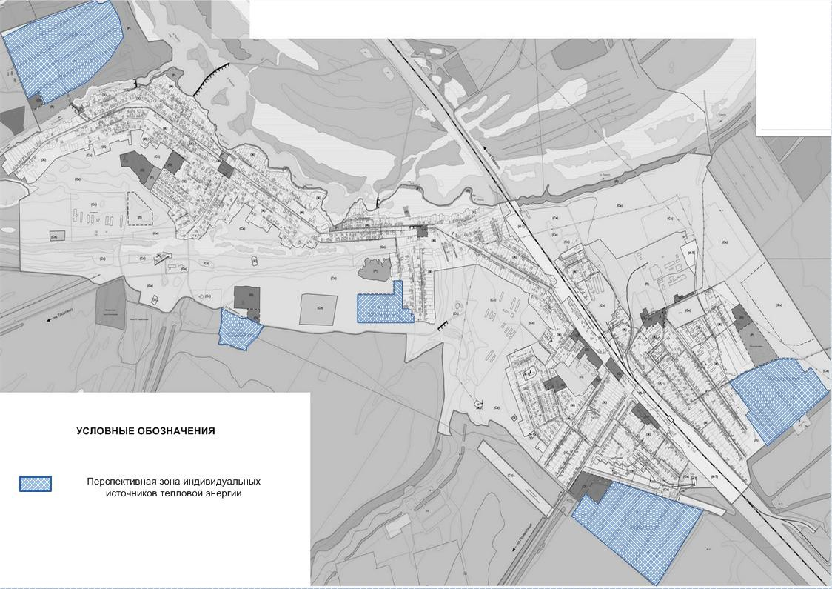

Рисунок 2 -Территория с. Обшаровка с площадками перспективного строительства под жилую зону

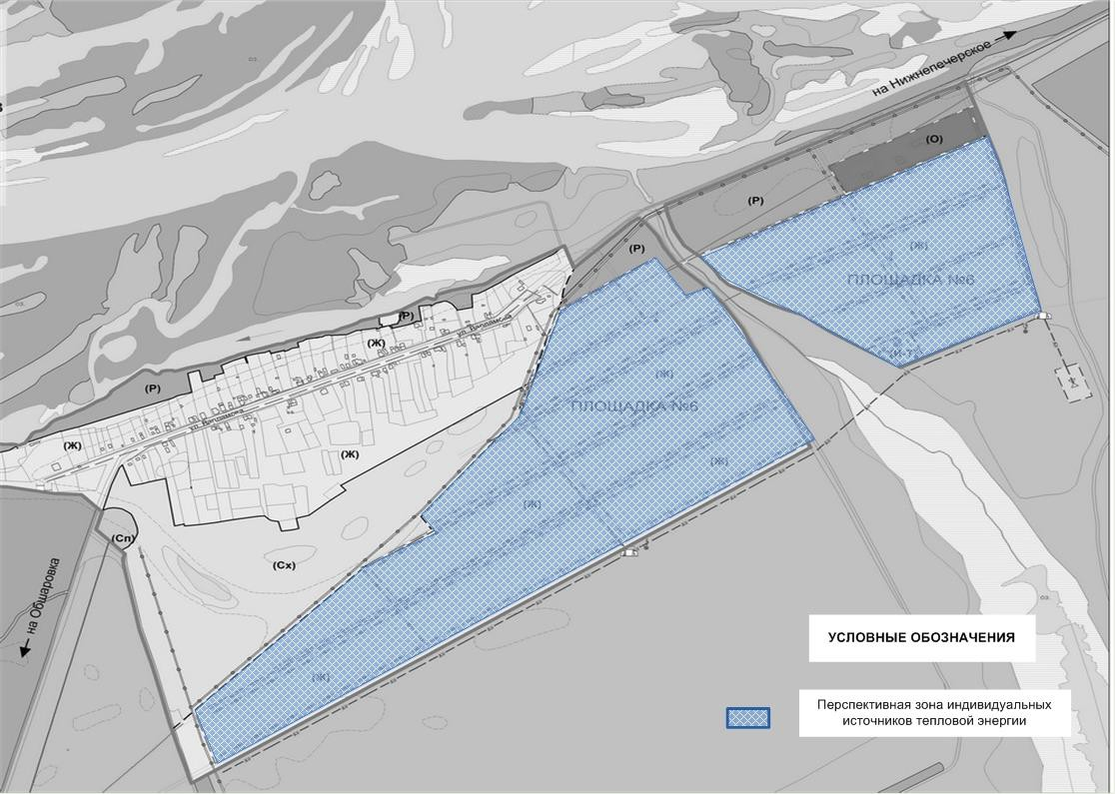

Рисунок 3 -Территория п. Гаркино с площадками перспективного строительства под жилую зону

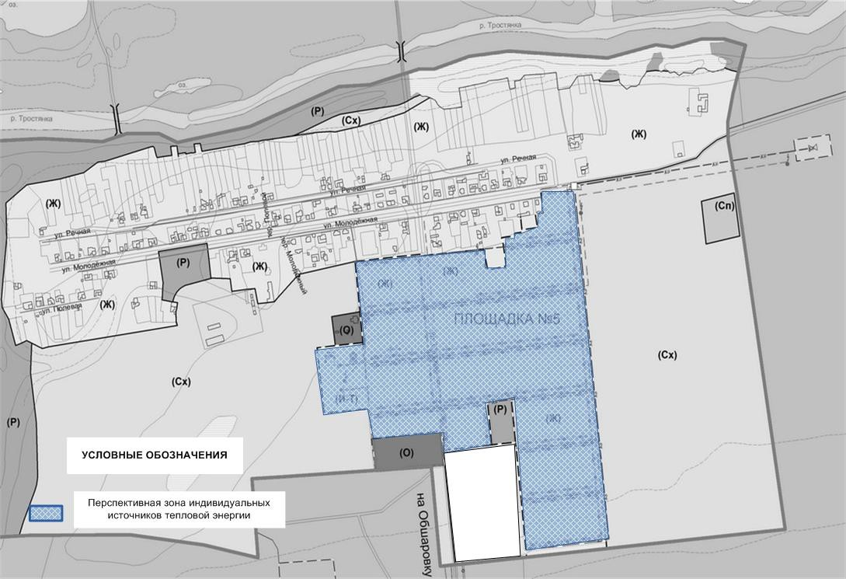
Рисунок 4 -Территория с. Тростянка с площадками перспективного строительства под жилую зону

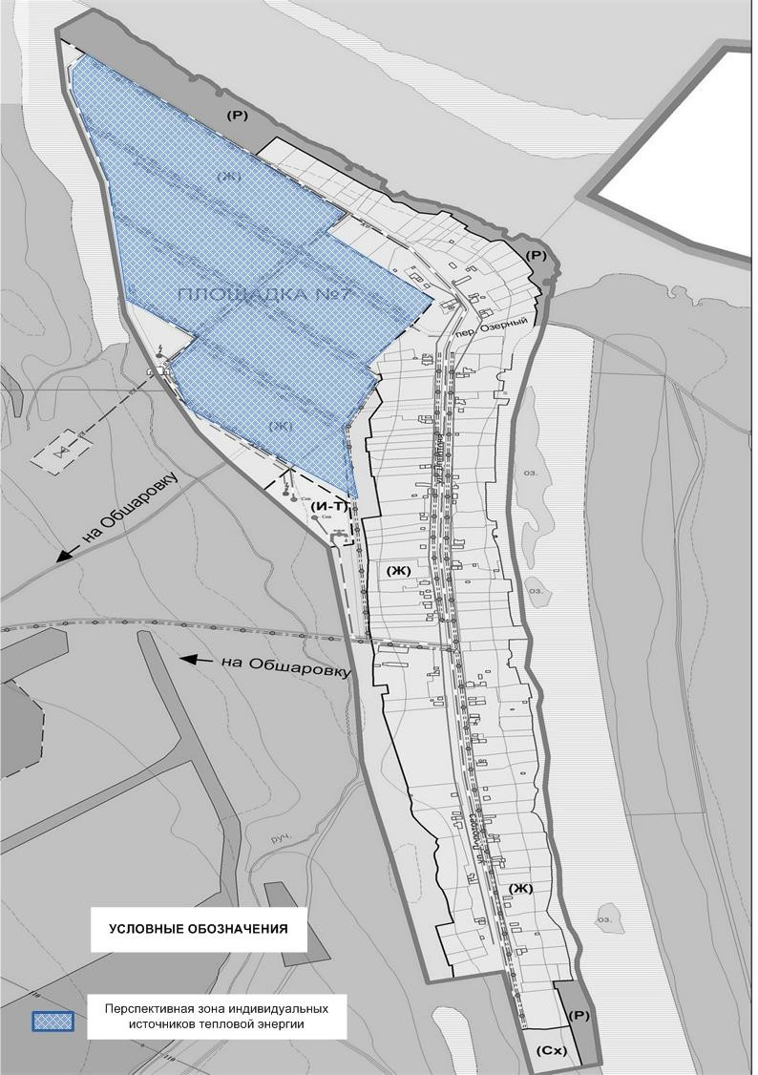

Рисунок 5 -Территория п. Золотая Гора с площадками перспективного строительства под жилую зону

Планируемые объекты социальной и культурно-бытовой сферы с. Обшаровка.
Развитие территорий общественного назначения намечается по двум направлениям: предлагаются территории под размещение значимых объектов общепоселкового уровня и определяются направления развития общественных зон в новой застройке в отдельных населённых пунктах.
С учетом того, что значительная часть домов, построенных на вновь осваиваемых территориях в проектируемых населённых пунктах, будет использована как вторичное жилище горожан, расчет детских дошкольных учреждений и школ следует осуществлять, исходя из 70% обеспеченности детей соответствующего возраста.
Село Обшаровка является административным центром сельского поселения Обшаровка. Развитие общественного центра будет происходить на своей территории в соответствии с расчетом, с учетом перспективной численности населения и в соответствии с нормативными радиусами обслуживания от объектов соцкультбыта.
Проектом генерального плана планируется:

В с ф е ре ра звития образова ния (зона Ж )
- Реконструкция МДОУ детский сад «Веселые ребята» на 78 мест по ул. Советская, 86, 93, Sуч. – 0,34га;
- Реконструкция МДОУ детский сад «Журавушка» на 110 мест по ул. Суркова, 4, Sуч. – 0,58га;
- Реконструкция ГБОУ СОШ №1 на 269 уч. по ул. Советская, 70, Sуч. – 2,6га, с увеличением количества учащихся до 450;
- Реконструкция ГБОУ СОШ №2 на 269 уч. по ул. Терешковой, 16, Sуч. – 1,35га, с увеличением количества учащихся до 350;
- Реконструкция ГСКОУ школа интернат 8-го вида на 106 уч. По ул. Советская, 98, Sуч. – 1,1га;
Площадка №3
- Строительство ДОУ детский сад на 140 мест (Sуч. - 1,45 га)
Площадка №1
- Строительство ДОУ детский сад на 60 мест (Sуч. - 1,2 га)
Площадка №4
- Строительство образовательного учреждения на 688 мест (Sуч. - 1,9 га)

В сфер е р а звития физ культур ы и спор та
- Строительство спортивного комплекса в СОШ №1 по ул. Советская, 70, в границах существующей школы Sуч. – 2,6га (зона Ж);
- Строительство физкультурно-оздоровительный комплекса со спортивным залом общего пользования на 600 кв.м и плавательным бассейном на 600 кв.м зеркала воды, Sуч. - 1,7га, S - 2100кв.м. (северо-западнее Площадки №3) зона Р;
- Строительство стадиона с трибунами и подтрибунными помещениями, Sуч. – 3,3 га, S – 18000 кв.м. (зона Р);
- Строительство плоскостных объектов физкультуры и спорта (теннис, баскетбол (600кв.м)/детский игровой комплекс (300кв.м) по ул. Советской, Sуч. - 0,7га
- Строительство плоскостных объектов физкультуры и спорта (теннис, баскетбол, минифутбол (2700кв.м)/детский игровой комплекс (300 кв.м), Sуч. – 1,5га (Площадка №3)
- Строительство плоскостных объектов физкультуры и спорта (теннис, баскетбол (600кв.м)/детский игровой комплекс (300кв.м), Sуч. – 0,6га (Площадка №4)
- Строительство плоскостных объектов физкультуры и спорта (теннис, баскетбол (600кв.м)/детский игровой комплекс (300кв.м), Sуч. – 0,6га (Площадка №1)
В сфер е р а звития здр а воо хр а нения
- Строительство амбулатории (Sуч. – 1,5га S - 600кв.м.) Площадка №4;
- Строительство аптеки по ул.Советская (Sуч. - 0,06га S - 50кв.м.);
- Строительство аптеки по ул.Вокзальная (Sуч. - 0,06га S - 50кв.м.);
В сфер е р а звития ор га низа ций и учр е ждений упра вле ния
Строительство здания администрации сельского поселения со встроенным предприятием общественного питания на 25 мест, Sуч. – 0,6га, S – 530кв.м. (южная сторона улицы Щорса)
В сфе р е р а звития о р га низа ций по о бе спече нию о бще стве нно й
бе зо пасно сти
Строительство здания отделения милиции отдела внутренних дел по муниципальному району Приволжский Самарской области со встроенным предприятием общественного питания на 25 мест, Sуч. – 0,45га, S – 530кв.м. (южная сторона улицы Щорса)

В сфер е р а звития культур ы
- Реконструкция сельского клуба «Юбилейный» по ул. Советская, 96 с увеличение количества мест до 250, S уч. - 0,2га, S – 1100 м2;
- Реконструкция сельского клуба «Мирный» по ул. Спортивная с увеличение количества мест до 250, S уч. - 0,2га, S - 500 м2;
- Строительство Дома творчества на 100 мест по ул. Советской,
S уч. - 0,7га, S – 420 м2;
В сфер е со циа льно й за щи ты
Строительство пансионата для граждан пожилого возраста на 30 мест по ул. Больничная, S уч. – 1,0га, S – 420 м2;
В сфер е быто вог о о бслужива ния и ко ммуна льно г о хо зяйства
- Строительство комплексного предприятия коммунально-бытового обслуживания (на 30 рабочих мест) с прачечной (на 141 кг белья в смену), химчисткой (на 7 кг вещей в смену), баней (на 35 мест) по ул. Пролетарская, Sуч. – 1,0га, S - 500 м2;
- Строительство комплексного предприятия коммунально-бытового обслуживания (на 15 рабочих мест) с прачечной (на 70 кг белья в смену), химчисткой (на 3,5 кг вещей в смену), баней (на 16 мест), Sуч. - 0,6га, S - 200 м2 (северо-западнее Площадки №3);
- Строительство комбината бытового обслуживания (типография) на 5 рабочих мест по ул. Вокзальная, Sуч. - 0,3га, S - 100 м2.
- Строительство комбината бытового обслуживания (индивидуальным пошивом и ремонтом обуви, одежды) на 10 рабочих мест по ул. Вокзальная, Sуч. - 0,3га, S - 150кв.м. (Площадка №1)
- Строительство комбината бытового обслуживания (ремонт технических бытовых машин и приборов, теле- и радиоаппаратуры) на 10 рабочих мест по ул. Вокзальная, Sуч. - 0,3га, S - 150 м2
- Строительство гостиницы на 31 место, Sуч. – 1,0га, S - 750 м2 (Площадка

№4)

- Строительство гостиницы на 30 мест со встроенным комбинатом

бытового обслуживания (салон красоты, спа-салон) на 6 рабочих мест по ул. Вокзальная, Sуч. – 1,0га, S - 750 м2

В сфер е р а звития тор г о вли, о бще стве нног о пита ния и быто вого
о бслужива ния
  - Строительство крытого рынка на 100 торговых мест (Sуч. – 1,0га)
Площадка №4;
  - Строительство торгового комплекса Sуч. – 1,1га, Sторг. - 1500кв.м. по ул. Пролетарская;
  - Строительство торгового комплекса Sуч. – 1,1га, Sторг. - 1500кв.м. (северо- западнее Площадки №3)
  - Строительство объекта мелкорозничной торговли (Sуч. - 0,2га Sторг. - 100кв.м.) Площадка №1;
  - Строительство предприятия общественного питания (столовая) на 100 мест по ул. Вокзальная, Sуч. - 0,6га, S - 600кв.м.
  - Строительство предприятия общественного питания (ресторан, кафе- закусочная) на 80 мест, Sуч. - 0,7га, S - 600кв.м. (Площадка №4)

Планируемые объекты социальной и культурно-бытовой сферы с. Тростянка

В сфер е р а звития о бр а зо ва ния
Строительство общеобразовательного комплекса на 50 мест: начальная школа на 30 мест, совмещённая с детским садом на 20 мест, S уч. – 1,0 га (Площадка №5)
В сфе р е р а звития физк ультур ы и спор та
Строительство плоскостных объектов физкультуры и спорта (теннис, баскетбол (600кв.м)/детский игровой комплекс (300кв.м), Sуч. – 0,6га (Площадка
№5)
В сфер е р а з вития культур ы
Реконструкция сельского клуба по ул. Молодежная, 1а с увеличением количества мест до 70, Sуч. – 0,4га;
В сфер е р а звития здр а воо хр а нения
Реконструкция фельдшерско-акушерского пункта по ул. Молодежная, 29-1 S уч. - 0,2 га, S – 50кв.м.;
В сфе р е быто вог о о бслужива ния и ко ммуна льно г о хо зяйства

Строительство комплексного предприятия коммунально-бытового обслуживания с прачечной, химчисткой, баней (на 10 рабочих мест, Sуч. - 0,5га, S
- 200кв.м.)

В сфер е р а звития тор г о вли, о бще стве нног о пита ния и быто вого
о бслужива ния

- Строительство объекта мелкорозничной торговли (Sуч. - 0,15га Sторг. - 50кв.м.) Площадка №5;
- Строительство предприятия общественного питания (кафе) на 10 мест,
Sуч. - 0,1га, S - 100кв.м Площадка №5.

Планируемые объекты социальной и культурно-бытовой сферы п. Гаркино

В сфер е р а звития о бр а зо ва ния
Строительство общеобразовательного комплекса на 70 мест: начальная школа на 40 мест, совмещённая с детским садом на 30 мест, S уч. – 1,0 га (Площадка №6)

В сфер е р а звития физк ультур ы и спор та
Строительство плоскостных объектов физкультуры и спорта (теннис, баскетбол (600кв.м)/детский игровой комплекс (300кв.м), Sуч. – 0,7га (Площадка №6)
В сфер е р а звития культур ы
Строительство сельского клуба на 70 мест с библиотекой, Sуч. – 0,5га
- - 300кв.м. (Площадка №6);

В сфер е р а звития здр а воо хр а нен ия
Строительство фельдшерско-акушерского пункта, Sуч. - 0,2 га, S – 50кв.м. (Площадка №6);
В сфер е быто вог о о бслужива ния и ко ммуна льно г о хо зяйства
Строительство комплексного предприятия коммунально-бытового обслуживания с прачечной, химчисткой, баней (на 10 рабочих мест, Sуч. - 0,5га,
S - 200кв.м.) Площадка №6

В сфер е р а звития тор г о вли, о бще стве нног о пита ния и быто вого
о бслужива ния
  - Строительство объекта мелкорозничной торговли (Sуч. - 0,15га Sторг. - 50кв.м.) Площадка №6;
  - Строительство предприятия общественного питания (кафе) на 10 мест,
Sуч. - 0,1га, S - 100кв.м Площадка №6.

Планируемые объекты социальной и культурно-бытовой сферы с. Нижнепечерское

В сфер е р а звития о бр а зо ва ния
Строительство общеобразовательного комплекса на 50 мест: начальная школа на 30 мест, совмещённая с детским садом на 20 мест, S уч. – 1,1 га

В сфер е р а звития культур ы
Реконструкция сельского клуба по ул.Сельская, 3а с увеличением количества мест до 70, Sуч. – 0,4га;

В сфер е р а звития здр а воо хр а нения
Строительство фельдшерско-акушерского пункта, S уч. - 0,2 га, S – 50кв.м.;

Планируемые объекты социальной и культурно-бытовой сферы п. Золотая Гора
В сфе р е р а звития тор г о вли, о бще стве нног о пита ния и быто вого
о бслужива ния
Строительство объекта мелкорозничной торговли (Sуч. - 0,08-0,1га Sторг. - 50кв.м.) Площадка №7;
В сфер е р а звития физк ультур ы и спор та
Строительство плоскостных объектов физкультуры и спорта (теннис, баскетбол (600кв.м)/детский игровой комплекс (300кв.м), Sуч. – 0,6га (Площадка №7)
Площадка №7 находятся в зоне горизонтального затопления 1% паводком. Размещение новых жилых объектов, объектов социальной сферы возможно

только при надлежащем обосновании и при условии осуществления инженерно- технических мероприятий.
Учреждения и предприятия социального культурно-бытового обслуживания необходимые для обслуживания населения размещены на территории не подверженную затоплению, а также в с. Обшаровка.
На основании рассчитанных тепловых нагрузок и с учетом климатических характеристик Самарской области были получены прогнозы объемов потребления тепловой энергии. Результаты расчетов представлены в таблице 6.
Таблица 6 - Тепловые нагрузки проектируемых общественных и культурно- бытовых зданий
№ п/п | Наименование здания | Мероприятие | Источник теплоснабж ения | Срок строительств а | Тепловая нагрузка, Гкал/ч
1 | ДОУ детский сад на 30 мест в с.п. Обшаровка, площадка №3 | Строительство | Планируема я БМК № 1 | до 2033 г. | 0,187
2 | ДОУ детский сад на 60 мест  в с.п. Обшаровка, площадка №1 | Строительство | Планируема я БМК № 2 | до 2033 г. | 0,187
3 | образовательное учреждение на 300мест, площадка №4 | Строительство | Планируема я БМК № 3 | до 2033 г. | 0,187
4 | спортивный комплекс в СОШ №1 По ул. Советская, 70 | Строительство | Планируема я БМК № 4 | до 2033 г. | 0,76
5 | физкультурно-оздоровительный комплекса со спортивным залом общего пользования на 600 м2 и плавательным бассейном на 600 м2зеркала воды, Sуч. - 1,7га, S - 2100кв.м. (северо-западнее Площадки №3) зона Р; | Строительство | Планируема я БМК № 5 | до 2033 г. | 1,26
6 | амбулатория (Sуч. – 1,5га S - 600кв.м.), гостиница на 31 место, Sуч. – 1,0га, S - 750кв.м. Площадка №4; | Строительство | Планируема я БМК № 6 | до 2033 г. | 0,8
7 | аптека по ул. Советская (Sуч. - 0,06га S - 50кв.м.); | Строительство | Отопитель ный котел | до 2033 г. | 0,03
8 | аптека по ул. Вокзальная (Sуч. - 0,06га S - 50кв.м.); | Строительство | Отопитель ный котел | до 2033 г. | 0,03
9 | здания администрации сельского поселения со встроенным предприятием общественного питания на 25 мест, Sуч. – 0,6га, S – 530кв.м. (южная сторона улицы Щорса) | Строительство | Существую щая котельная  № 7-18 | до 2033 г. | 0,318
10 | здания отделения милиции отдела внутренних дел по муниципальному району Приволжский Самарской области со встроенным предприятием общественного питания на 25 мест, Sуч. – 0,45га, S – 530кв.м. (южная сторона улицы Щорса) | Строительство | Существую щая котельная  № 7-18 | до 2033 г. | 0,318
11 | Дом творчества на 100 мест по ул. Советской, S уч. - 0,7га, S – 420кв.м.; | Строительство | Планируема я БМК №7 | до 2033 г. | 0,252

Продолжение таблицы 6
№ п/п | Наименование здания | Мероприятие | Источник теплоснабж ения | Срок строительств а | Тепловая нагрузка, Гкал/ч
12 | комплексное предприятие коммунально- бытового обслуживания (на 30 рабочих мест) с прачечной (на 141 кг белья в смену), химчисткой (на 7 кг вещей в смену), баней (на 35 мест) по ул. Пролетарская,  Sуч. – 1,0га, S - 500кв.м.; торговый комплекс Sуч. – 1,1га, Sторг. - 1500кв.м. по ул.Пролетарская; | Строительство | Планируема я БМК №8 | до 2033 г. | 0,918
13 | комплексное предприятие коммунально- бытового обслуживания (на 15 рабочих мест) с прачечной (на 70 кг белья в смену), химчисткой (на 3,5 кг вещей в смену), баней (на 16 мест), Sуч. - 0,6га, S  - 200кв.м.  (северо-западнее Площадки №3); торговый комплекс Sуч. – 1,1га, Sторг. - 1500кв.м. (северо-западнее Площадки  №3) | Строительство | Планируема я БМК №9 | до 2033 г. | 0,725
14 | комбинат бытового обслуживания (типография) на 5 рабочих мест по ул. Вокзальная, Sуч. - 0,3га, S - 100кв.м. комбинат бытового обслуживания (ремонт технических бытовых машин и приборов, теле- и радиоаппаратуры) на 10 рабочих мест по ул. Вокзальная, Sуч. - 0,3га, S - 150кв.м.  гостиница на 30 мест со встроенным комбинатом бытового обслуживания (салон красоты, спа-салон) на 6 рабочих мест по ул. Вокзальная, Sуч. – 1,0га, S - 750кв.м. | Строительство | Планируема я БМК №10 | до 2033 г. | 0,14
15 | комбинат бытового обслуживания (индивидуальным пошивом и ремонтом обуви, одежды) на 10 рабочих мест по ул. Вокзальная, Sуч. - 0,3га, S - 150кв.м. (Площадка №1) | Строительство | Планируема я БМК №11 | до 2033 г. | 0,09
с. Тростянка
23 | общеобразовательный комплекс на 50 мест: начальная школа на 30 мест, совмещённая с детским садом на 20 мест, S уч. – 1,0 га (Площадка №5) | Строительство | Планируема я БМК №12 | до 2033 г. | 0,187
24 | комплексное предприятие коммунально- бытового обслуживания с прачечной, химчисткой, баней (на 10 рабочих мест, Sуч. - 0,5га, S - 200кв.м.) предприятие общественного питания (кафе) на 10 мест, Sуч. - 0,1га, S - 100кв.м Площадка  №5. | Строительство | Планируема я БМК №13 | до 2033 г. | 0,18
п. Гаркино
26 | общеобразовательного комплекса на 70 мест: начальная школа на 40 мест, совмещённая с детским садом на 30 мест, S уч. – 1,0 га (Площадка №6) | Строительство | Планируема я БМК №14 | до 2033 г. | 0,187

Продолжение таблицы 6
№ п/п | Наименование здания | Мероприятие | Источник теплоснабж ения | Срок строительств а | Тепловая нагрузка, Гкал/ч
27 | сельского клуба на 70 мест с библиотекой, Sуч. – 0,5га  S. - 300кв.м. (Площадка №6) фельдшерско-акушерского пункта, S уч. - 0,2 га, S – 50кв.м. (Площадка №6); комплексного предприятия коммунально- бытового обслуживания с прачечной, химчисткой, баней (на 10 рабочих мест, Sуч. - 0,5га, S - 200кв.м.) Площадка №6 | Строительство | Планируема я БМК №15 | до 2033 г. | 0,33
30 | предприятия общественного питания (кафе) на 10 мест, Sуч. - 0,1га, S - 100кв.м Площадка №6. | Строительство | Планируема я БМК №16 | до 2033 г. | 0,06
с. Нижнепечерское
31 | общеобразовательный комплекс на 50 мест: начальная школа на 30 мест, совмещённая с детским садом на 20 мест, S уч. – 1,1 га | Строительство | Планируема я БМК №17 | до 2033 г. | 0,187
32 | фельдшерско-акушерский пункт, S уч. - 0,2 га, S – 50кв.м. | Строительство | Отопительн ый котел | до 2033 г. | 0,03
 |  |  |  |  | 7,363

Тепловые нагрузки для вновь строящихся объектов не предоставлены, нагрузки принимались по аналогичным объектам.
Суммарная тепловая нагрузка перспективных общественных зданий сельское поселения Обшаровка на расчетный срок строительства составит 7,363 Гкал/ч.
  - Объемы потребления тепловой энергии (мощности), теплоносителя и приросты потребления тепловой энергии, теплоносителя.
Значения объемов потребления тепловой энергии (мощности) и теплоносителя на собственные нужды, а также значения тепловой мощности нетто котельных с. п. Обшаровка представлены в таблице 7.

Таблица 7 – Объемы потребления тепловой энергии (мощности) и теплоносителя на собственные нужды, тепловая мощность нетто котельных
с.п. Обшаровка

№ п/п | Наименование объекта | Тип котла | Количе ство котлов | Дата ввода в эксплуат ацию | Потреблени е тепловой мощности на собственны е нужды, Гкал/ч | Потребление теплоносител я на  собственные нужды, т/ч | Тепловая мощность нетто, Гкал/ч
1 | №7-13, с.п.  Обшаровка, ул.  Лычева, | Buderus Logano SK 735 | 1 | 2007 | 0,0163 | 0,652 | 4,4213
 |  | Viessman Vitoplex 100SX1 | 1 | 2000
 |  | КСВа 2,5 | 1 | 2009
2 | №7-14, , с.п.  Обшаровка, ул. Терешковой, | Riello SAT 360 | 2 | 2014 | 0,0014 | 0,056 | 0,73046
3 | №7-15 , с.п. Обшаровка, ул. Спортивная | Riello SAT 270 | 2 | 2014 | 0,0011 | 0,044 | 0,5407
4 | №7-16 , с.п. Обшаровка, ул. Спортивная | Mikro New 100 | 2 | 2014 | 0,0008 | 0,032 | 0,1712
5 | №7-17 , с.п. Обшаровка, ул.  Советская | Mikro New 100 | 3 | 2014 | 0,0006 | 0,024 | 0,2574
6 | №7-18 , с.п. Обшаровка, ул.  Щорса, 13 | TTKV 3.5 МВт | 1 | 2007 | 0,0017 | 0,068 | 5,6313
 |  | Buderus Logano 3,5 | 1 | 2009

  - Потребление тепловой энергии объектами, расположенными в производственных зонах с учетом возможных изменений производственных зон и их перепрофилирования и приросты потребления тепловой энергии (мощности) производственными объектами с разделением по видам теплопотребления и по видам теплоносителя на каждом этапе и к окончанию планируемого периода.
Изменение производственных зон и их перепрофилирование, а также прирост потребления тепловой энергии (мощности) и теплоносителя производственных зон в ГП не предусматривается.

Раздел 2. Существующие и перспективные балансы тепловой мощности источников тепловой энергии и тепловой нагрузки потребителей.
  - Существующие и перспективные зоны действия систем централизованного теплоснабжения.
На территории с.п. Обшаровка действуют 6 централизованных котельных.
Данные системы теплоснабжения расположены в с. Обшаровка.
Общая установленная мощность котельных в сельском поселении Обшаровка составляет 11,7743 Гкал/ч, годовой отпуск тепловой энергии за 2018 г. около 13,112 тыс. Гкал. Источники комбинированной выработки тепловой и электрической энергии в с.п. Обшаровка отсутствуют.
Ко те льна я № 7-13 находится по адресу ул. Лычева. Котельная является централизованной, работает с постоянным обслуживающим персоналом, год постройки 1980 г., установлены котлы Buderus Logano SK 735 в количестве 1 шт. оборудованы газовыми горелками типа Oilon GР-90 Н 300 R2 котел введен в эксплуатацию в 2007 году, Viessman Vitoplex 100SX1 в количестве 1 шт. оборудован горелками Oilon GР-140 Н котел введен в эксплуатацию в 2000 году, КСВа 2,5 в количестве 1 шт. оборудован горелками ГБ-2,7-1 введен в эксплуатацию в 2009 году. Номинальная мощность котельной по проекту составляет 4,4376 Гкал/ч. Котельная оборудована системой Газ является единственным видом топлива, резервное топливо по проекту не предусмотрено. Котельная работает в отопительный период. В период наибольших отопительных нагрузок в котельной работают все 3 котла.
Тепловые сети двухтрубные, симметричные, проложены надземным и подземным способами. Трубопроводы выполнены с постепенным уменьшением диаметра в направлении от источника. Компенсация тепловых удлинений трубопроводов осуществляется за счет конструктивных изгибов теплотрассы. Тепловая изоляция трубопроводов выполнена по ГОСТ 30732-2006. Сети отопления работают по температурному графику 95/70 ºС. Год ввода тепловых сетей в эксплуатацию 1978 г., ЦТП отсутствуют. Протяженность тепловых сетей в однотрубном исчислении составляет 3184 м.
Ко те льна я № 7-14 находится по адресу ул. Терешковой. Котельная является централизованной, работает с постоянным обслуживающим персо-налом, год ввода в эксплуатацию 2014 г., В котельной установлены два котла Riello SAT 360, теплопроизводительностью 0,366 Гкал/час, котлы оборудованы газовыми

горелками типа Riello RS 50/ЕМZ. Номинальная мощность котельной составляет 0,73186 Гкал/ч.
Котельная оборудована системой ХВП. Газ является единственным видом топлива, резервное топливо по проекту не предусмотрено. Котельная работает в отопительный период. В период наибольших отопительных нагрузок в котельной работают все 2 котла.
Тепловые сети двухтрубные, симметричные, проложены надземным и подземным способами. Трубопроводы выполнены с постепенным уменьшением диаметра в направлении от источника. Компенсация тепловых удлинений трубопроводов осуществляется за счет конструктивных изгибов теплотрассы. Тепловая изоляция трубопроводов выполнена по ГОСТ 30732-2006. Сети отопления работают по температурному графику 95/70 ºС. Тепловые сети введены в эксплуатацию в 1989 г., ЦТП отсутствуют. Протяженность тепловых сетей отопления в однотрубном исчислении составляет 1128 м.

Ко те льна я № 7-15 находится по адресу ул. Спортивная. Котельная является централизованной, работает с постоянным обслуживающим персоналом. Котельная введена в эксплуатацию в 2014 году.
В котельной. установлены котлы Riello SAT 270 в количестве 2 штук, номинальная мощность котельной составляет 0,5418 Гкал/ч. Котлы оборудованы газовыми горелками Riello SAT 270. Котельная оборудована системой ХВП. Котельная работает только в отопительный период.
Газ является единственным видом топлива, резервное топливо по проекту не предусмотрено. Котельная работает только в отопительный период.
Тепловые сети двухтрубные, симметричные, проложены надземным и подземным способами. Трубопроводы выполнены с постепенным уменьшением диаметра в направлении от источника. Компенсация тепловых удлинений трубопроводов осуществляется за счет конструктивных изгибов теплотрассы. Тепловая изоляция трубопроводов выполнена из пенополиуретановой скорлупы.
Сети отопления работают по температурному графику 95/70 ºС. Тепловые сети введены в эксплуатацию в 2003 г., ЦТП отсутствуют. Протяженность тепловых сетей отопления в однотрубном исчислении составляет 860 м.

Мини-коте льна я № 7-16 находится по адресу ул. Строителей. Работает без постоянно обслуживающего персонала. Установлены котлы Mikro New 100 – 2шт.введены в эксплуатацию в 2014 году. Котлы оборудованы газовыми горелками типа «Polidoro-Multigas». Номинальная мощность котельной составляет 0,172 Гкал/ч. Котельная оборудована системой ХВП. Котельная работает только в отопительный период.
Газ является единственным видом топлива, резервное топливо по проекту не предусмотрено. В период наибольших отопительных нагрузок в котельной работают 2 котла.
Тепловые сети двухтрубные, симметричные, проложены надземным способами. Трубопроводы выполнены с постепенным уменьшением диаметра в направлении от источника. Компенсация тепловых удлинений трубопроводов осуществляется за счет конструктивных изгибов теплотрассы. Тепловая изоляция трубопроводов выполнена из пенополиуретана. Сети отопления работают по температурному графику 95/70 ºС. Тепловые сети введены в эксплуатацию в 2003 г., ЦТП отсутствуют. Протяженность тепловых сетей в однотрубном исчислении составляет 192,2 м.
Мини-ко те ль ная № 7-17 находится по адресу ул. Советская. Работает без постоянно обслуживающего персонала. Установлены котлы Mikro New 100 – 3шт.введены в эксплуатацию в 2014 году. Котлы оборудованы газовыми горелками типа «Polidoro-Multigas». Номинальная мощность котельной составляет 0,258 Гкал/ч. Котельная оборудована системой ХВП. Котельная работает только в отопительный период.
Газ является единственным видом топлива, резервное топливо по проекту не предусмотрено. В период наибольших отопительных нагрузок в котельной работают 3 котла.
Тепловые сети двухтрубные, симметричные, проложены надземным способами. Трубопроводы выполнены с постепенным уменьшением диаметра в направлении от источника. Компенсация тепловых удлинений трубопроводов осуществляется за счет конструктивных изгибов теплотрассы. Тепловая изоляция трубопроводов выполнена из пенополиуретана. Сети отопления работают по температурному графику 95/70 ºС. Тепловые сети введены в эксплуатацию в 2003 г., ЦТП отсутствуют. Протяженность тепловых сетей в однотрубном исчислении составляет 260,4 м.

Ко те льна я № 7-18 находится по адресу ул. Щорса 13. Котельная работает с постоянным обслуживающим персоналом, котел TTKV 3.5 МВт введен в эксплуатацию в 2007 г., котел Buderus Logano 3,5, введен в эксплуатацию в 2009 году. Номинальная мощность котельной составляет 5,633 Гкал/ч. Котельная оборудована системой ХВП. Котельная работает только в отопительный период. Газ является единственным видом топлива, резервное топливо по проекту не предусмотрено. В период наибольших отопительных нагрузок котельной работают 2 котла. Котельная работает в отопительный период.
Тепловые сети двухтрубные, симметричные, проложены надземным и подземным способами. Трубопроводы выполнены с постепенным уменьшением диаметра в направлении от источника. Компенсация тепловых удлинений трубопроводов осуществляется за счет конструктивных изгибов теплотрассы. Тепловая изоляция трубопроводов выполнена из стекловаты с покровным слоем из стеклоткани и рубероида. Сети отопления работают по температурному графику 95/70 ºС. Тепловые сети введены в эксплуатацию в 1974 г., ЦТП отсутствуют. Протяженность тепловых сетей в однотрубном исчислении составляет 4678 м.
Данные о перспективных источниках теплоснабжения с.п. Обшаровка и их территориальных местоположениях представлены в таблице 8.
Таблица 8 – Перспективные источники теплоснабжения с.п. Обшаровка.

№  п/п | Наименование источника ТЭ | Объекты теплоснабжения | Номинальная мощность источника ТЭ, МВт
с. Обшаровка
1 | БМК № 1 | ДОУ детский сад на 140 мест, площадка №3 | 0,3
2 | БМК № 2 | Дошкольное образовательная организация на 60 мест в площадка №1 | 0,3
3 | БМК № 3 | Образовательного учреждения на 300 мест, площадка №4 | 0,3
4 | БМК № 4 | спортивный комплекс в СОШ №1 По ул. Советская, 70 | 1,0
5 | БМК №5 | физкультурно-оздоровительный комплекса со спортивным залом общего пользования на 600 м2 и плавательным бассейном на 600 м2зеркала воды, Sуч. - 1,7га, S - 2100кв.м. (северо-западнее Площадки №3) | 2,0
 | БМК №6 | амбулатория (Sуч. – 1,5га S - 600кв.м.), гостиница на 31 место, Sуч. – 1,0га, S - 750кв.м. Площадка №4; | 1,0
6 | БМК №7 | Дом творчества на 100 мест по ул. Советской, S уч. - 0,7га, S – 420кв.м.; | 0,4
7 | БМК №8 | комплексное предприятие коммунально-бытового обслуживания (на 30 рабочих мест) с прачечной (на 141 кг белья в смену), химчисткой (на 7 кг вещей в смену), баней (на 35 мест) по ул. Пролетарская, | 1,5

Продолжение таблицы 8
№  п/п | Наименование источника ТЭ | Объекты теплоснабжения | Номинальная мощность источника ТЭ, МВт
 | БМК №9 | комплексное предприятие коммунально-бытового обслуживания (на 15 рабочих мест) с прачечной (на 70 кг белья в смену), химчисткой (на 3,5 кг вещей в смену), баней (на 16 мест), Sуч. - 0,6га, S - 200кв.м. | 1,0
8 | БМК №10 | комбинат бытового обслуживания (типография) на 5 рабочих мест по ул. Вокзальная, Sуч. - 0,3га, S - 100кв.м. комбинат бытового обслуживания (ремонт технических бытовых машин и приборов, теле- и радиоаппаратуры) на 10 рабочих мест по ул. Вокзальная, Sуч. - 0,3га, S - 150кв.м  гостиница на 30 мест со встроенным комбинатом бытового обслуживания (салон красоты, спа-салон) на 6 рабочих мест по ул. Вокзальная, Sуч. – 1,0га, S - 750кв.м. | 0,2
9 | БМК №11 | комбинат бытового обслуживания (индивидуальным пошивом и ремонтом обуви, одежды) на 10 рабочих мест по ул. Вокзальная, Sуч. - 0,3га, S - 150кв.м. (Площадка №1) | 0,15
 | Итого: |  | 8,15
с. Тростянка
12 | БМК №12 | общеобразовательный комплекс на 50 мест: начальная школа на 30 мест, совмещённая с детским садом на 20 мест, S уч. – 1,0 га (Площадка №5) | 0,3
13 | БМК №13 | комплексное предприятие коммунально-бытового обслуживания с прачечной, химчисткой, баней (на 10 рабочих мест, Sуч. - 0,5га, S - 200кв.м.) предприятие общественного питания (кафе) на 10 мест, Sуч. - 0,1га, S  - 100кв.м Площадка №5. | 0,3
 | Итого: |  | 0,6
п. Гаркино
14 | БМК №14 | общеобразовательного комплекса на 70 мест: начальная школа на 40 мест, совмещённая с детским садом на 30 мест, S уч. – 1,0 га (Площадка №6) | 0,3
 | БМК №15 | Сельский клуб на 70 мест с библиотекой, Sуч. – 0,5га  S. - 300кв.м. (Площадка №6)  фельдшерско-акушерского пункта, S уч. - 0,2 га, S – 50кв.м. (Площадка №6);  комплексного предприятия коммунально-бытового обслуживания с прачечной, химчисткой, баней (на 10 рабочих мест, Sуч. - 0,5га, S - 200кв.м.) Площадка №6 | 0,45
 | БМК №16 | предприятия общественного питания (кафе) на 10 мест, Sуч. - 0,1га, S - 100кв.м Площадка №6. | 0,1
 | Итого: |  | 0,85
с. Нижнепечерское
13 | БМК №17 | общеобразовательный комплекс на 50 мест: начальная школа на 30 мест, совмещённая с детским садом на 20 мест, S уч. – 1,1 га | 0,3
 |  | ИТОГО: | 9,9

Существующие и перспективные зоны теплоснабжения действующих котельных и планируемых блочно-модульных источников тепловой энергии, расположенных на территориях с. п. Обшаровка представлены на рисунках 6-10.

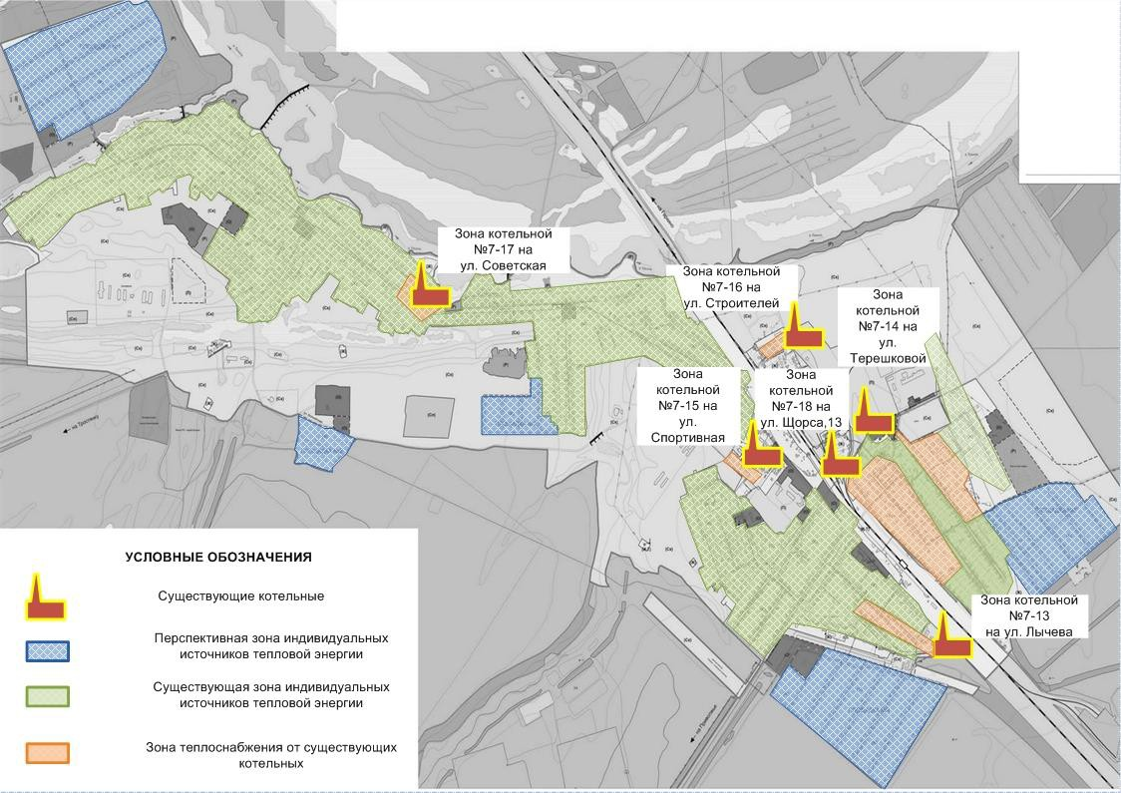

Рисунок 6 – Зоны действия систем теплоснабжения с. Обшаровка.

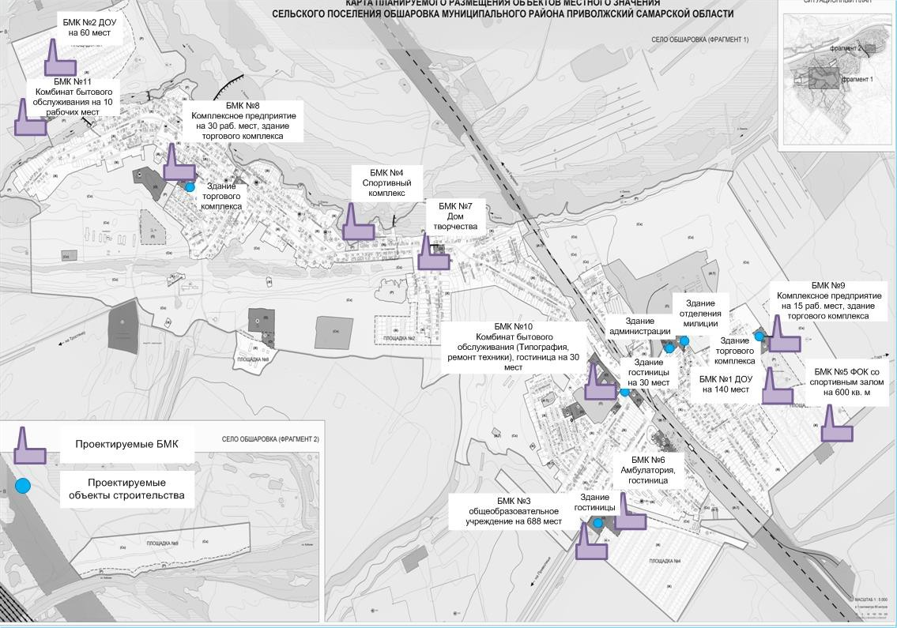

Рисунок 7- с. Обшаровка с перспективными объектами строительства

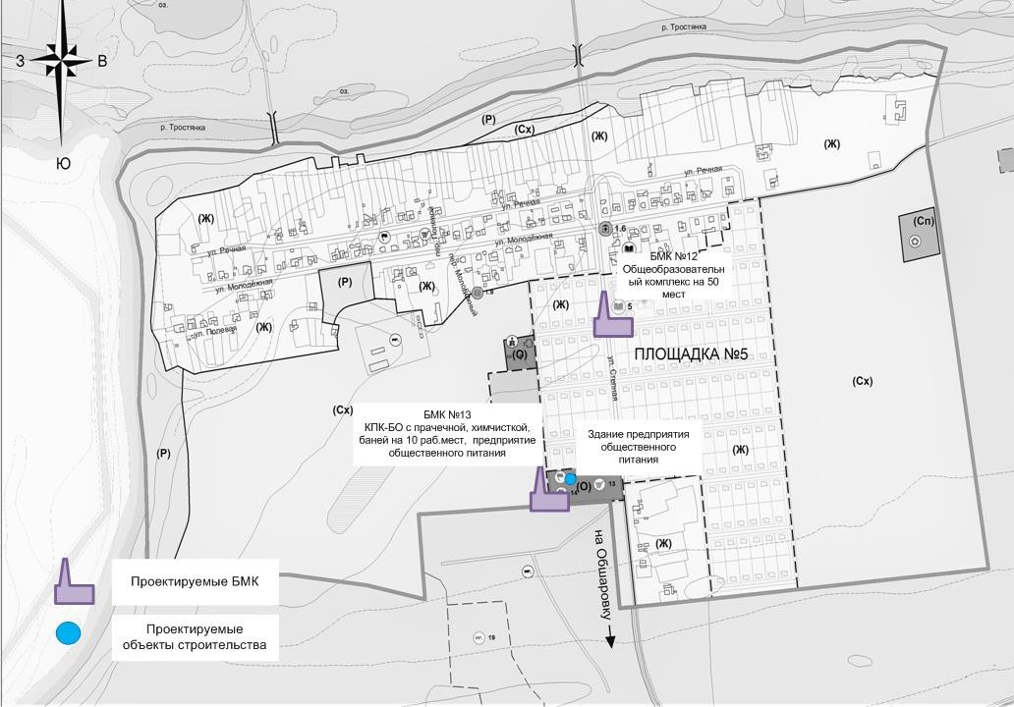
Рисунок 8- с. Тростянка с перспективными объектами строительства

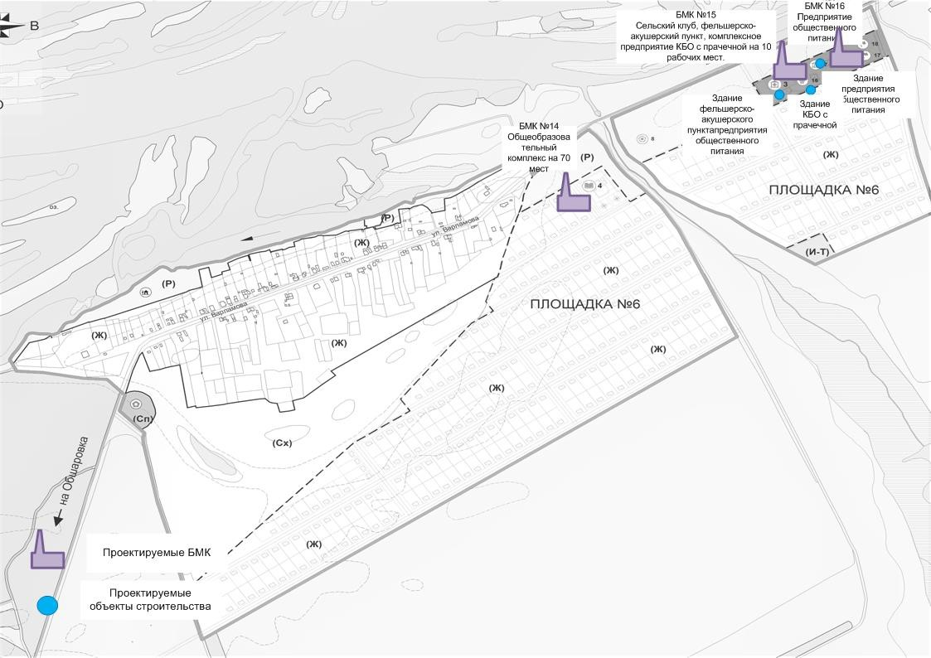

Рисунок 9- п. Гаркино с перспективными объектами строительства

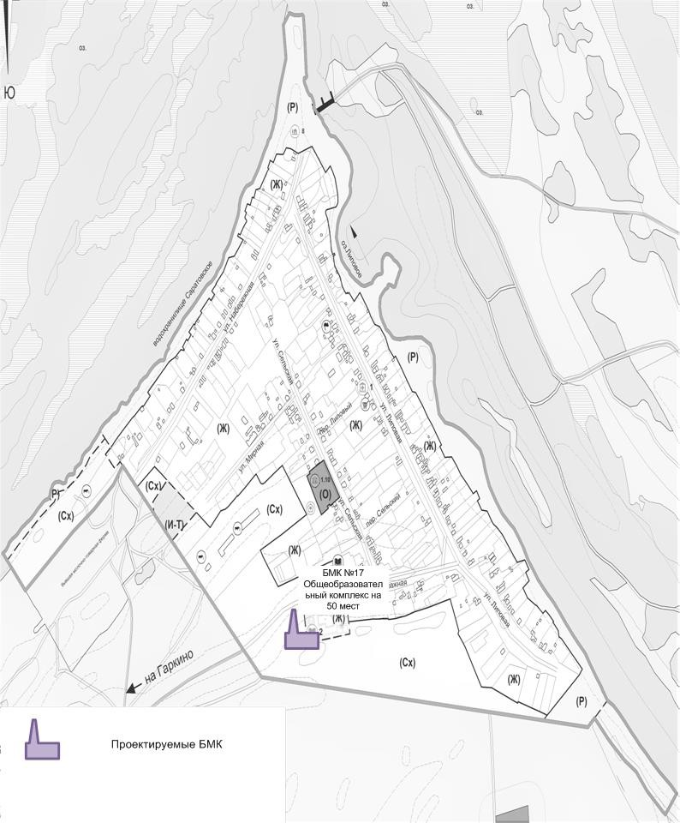

Рисунок 10- с. Нижнепечерское с перспективными объектами строительства

  - Существующие и перспективные зоны действия индивидуальных источников тепловой энергии.
Потребители, за исключением тех, которые подключены к централизованным и автономным системам теплоснабжения с.п. Обшаровка, используют индивидуальные источники тепловой энергии.
Существующая индивидуальная жилая застройка сельского поселения Обшаровка оборудована автономными газовыми котлами. Проектируемую жилую индивидуальную застройку планируется обеспечить тепловой энергией аналогично - от индивидуальных котлов различных модификаций.
Существующие и перспективные зоны действия индивидуальных источников тепловой энергии с.п. Обшаровка представлены на рисунках 11-14.

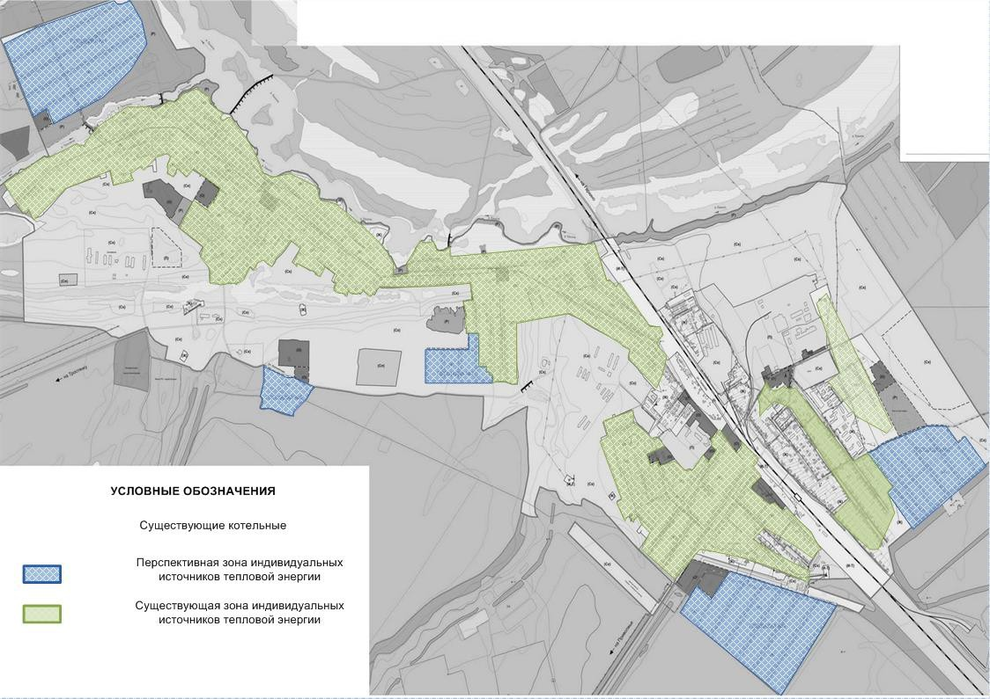
Рисунок 11– Зоны действия систем теплоснабжения с. Обшаровка

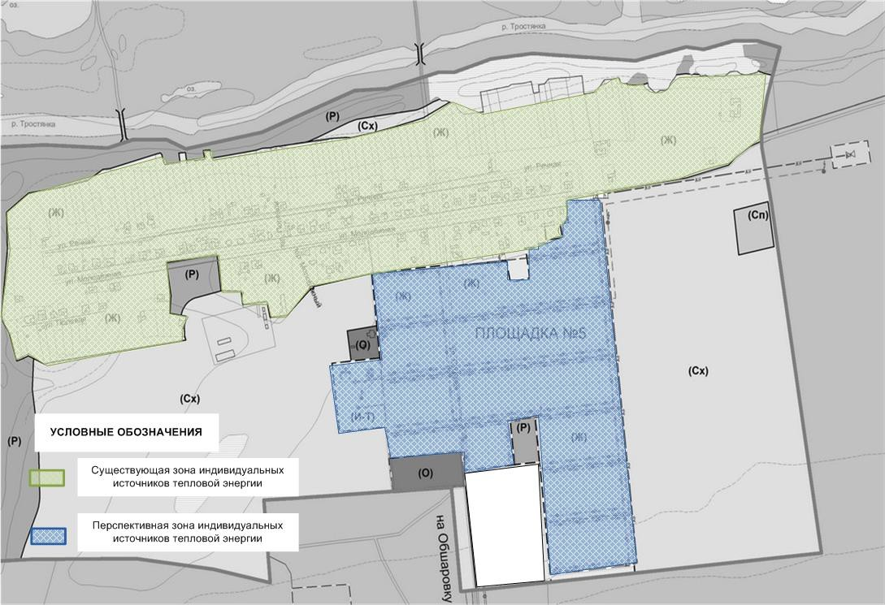

Рисунок 12 – Зоны действия систем теплоснабжения с. Тростянка

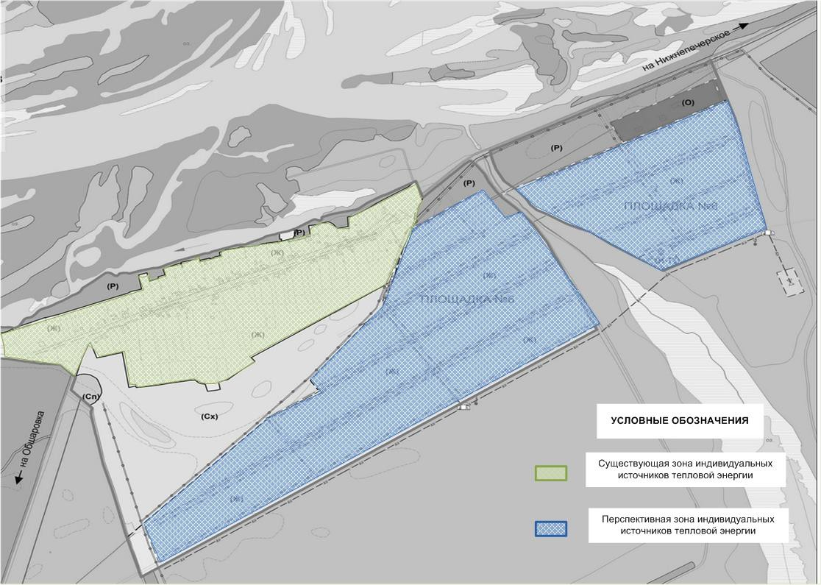

Рисунок 13 – Зоны действия систем теплоснабжения п. Гаркино

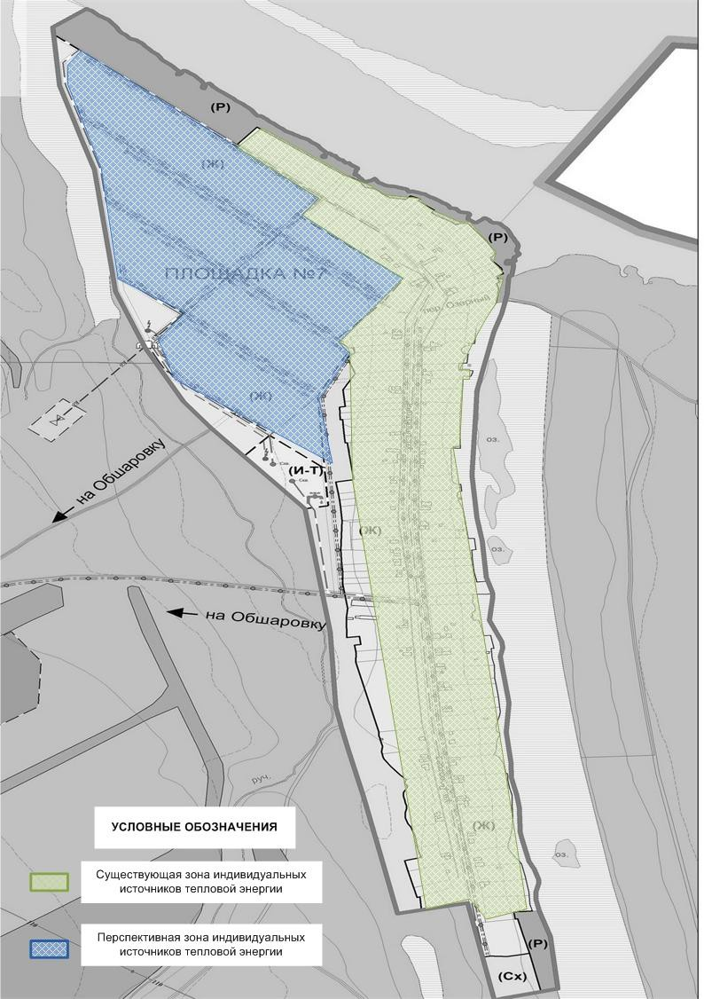

Рисунок 14– Зоны действия систем теплоснабжения п. Золотая Гора

  - Существующие и перспективные балансы тепловой мощности и тепловой нагрузки потребителей в зонах действия источников тепловой энергии.
Показатели тепловой мощности и перспективной тепловой нагрузки существующих источников сельского поселения Обшаровка представлены в таблицах 9-10.

Таблица 9 – Значения тепловой мощности системы теплоснабжения от котельных с.п. Обшаровка

№ п/п | Наименование показателя | Перспективное значение до 2033 г.
 |  | Котельная  №7-13 | Котельная  №7-14 | Котельная  №7-15 | Котельная  №7-16 | Котельная  №7-17 | Котельная  №7-18
1 | Установленная тепловая мощность источника тепловой энергии, Гкал/ч | 4,4376 | 0,732 | 0,5418 | 0,172 | 0,258 | 5,633
2 | Располагаемая тепловая мощность источника тепловой энергии, Гкал/ч | 4,4376 | 0,732 | 0,5418 | 0,172 | 0,258 | 5,633
3 | Затраты на собственные и хозяйственные нужды котельной, Гкал/ч | 0,0163 | 0,0014 | 0,0011 | 0,0008 | 0,0006 | 0,0017
4 | Тепловая мощность источника тепловой энергии нетто, Гкал/ч | 4,4213 | 0,7306 | 0,5407 | 0,1712 | 0,2574 | 5,6313
5 | Потери тепловой энергии при ее передаче, Гкал/ч, в том числе | 0,2282 | 0,027 | 0,02788 | 0,00403 | 0,00402 | 0,15334
5.1 | через теплоизоляционные конструкции, Гкал/ч | 0,195 | 0,02673 | 0,0276 | 0,004 | 0,004 | 0,147
5.2 | с утечкой теплоносителя, Гкал/ч | 0,0332 | 0,0007 | 0,00029 | 0,00003 | 0,00002 | 0,00634
6 | Тепловая нагрузка подключенных потребителей, Гкал/ч | 1,315 | 0,6655 | 0,3412 | 0,1024 | 0,2413 | 2,2
7 | Резерв (+) / дефицит (-) тепловой мощности источника тепловой энергии, Гкал/ч | +2,8781 | +0,0381 | +0,17162 | +0,06477 | +0,01208 | +3,278

Дефицита тепловой нагрузки не наблюдается. В котельной №7-18 к 2033 году подключенная тепловая нагрузка увеличится на 0,636 Гкал/час и составит 2,2 Гкал/час.
Для вновь строящихся объектов планируется строительство БМК.

Перспективные балансы тепловой мощности для вновь строящихся БМК представлены в таблице 50.
Таблица 10 – Перспективные балансы тепловой мощности и тепловой нагрузки

№ п/п | Наименование показателя | Перспективное значение до 2033 г.
 |  | БМК №1 | БМК №2 | БМК №3 | БМК №4 | БМК №5 | БМК №6 | БМК №7 | БМК №8
1 | Установленная тепловая мощность источника тепловой энергии, Гкал/ч | 0,258 | 0,258 | 0,258 | 0,86 | 1,72 | 0,86 | 0,344 | 1,5
2 | Располагаемая тепловая мощность источника тепловой энергии, Гкал/ч | 0,258 | 0,258 | 0,258 | 0,86 | 1,72 | 0,86 | 0,344 | 1,5
3 | Затраты на собственные и хозяйственные нужды котельной, Гкал/ч | 0,0077 | 0,0077 | 0,0077 | 0,0258 | 0,0516 | 0,0258 | 0,0103 | 0,0450
4 | Тепловая мощность источника тепловой энергии нетто, Гкал/ч | 0,2503 | 0,2503 | 0,2503 | 0,8342 | 1,6684 | 0,8342 | 0,3337 | 1,4550
5 | Потери тепловой энергии при ее передаче, Гкал/ч, в том числе | 0,0024 | 0,0024 | 0,0024 | 0,003 | 0,0034 | 0,003 | 0,0026 | 0,0055
5.1 | через теплоизоляционные конструкции, Гкал/ч | 0,0024 | 0,0024 | 0,0024 | 0,003 | 0,0034 | 0,003 | 0,0026 | 0,0055
5.2 | с утечкой теплоносителя, Гкал/ч | - | - | - | - | - | - |  | -
6 | Тепловая нагрузка подключенных потребителей, Гкал/ч | 0,187 | 0,187 | 0,187 | 0,76 | 1,26 | 0,8 | 0,318 | 0,918
7 | Резерв (+) / дефицит (-) тепловой мощности источника тепловой энергии, Гкал/ч | 0,0609 | 0,0609 | 0,0609 | 0,0712 | 0,4050 | 0,0312 | 0,0131 | 0,5315

Продолжение таблицы 10

№ п/п | Наименование показателя | Перспективное значение до 2033 г.
 |  | БМК №9 | БМК №10 | БМК №11 | БМК №12 | БМК №13 | БМК №14 | БМК №15 | БМК №16 | БМК №17
1 | Установленная тепловая мощность источника тепловой энергии, Гкал/ч | 0,86 | 0172 | 0,129 | 0,258 | 0,258 | 0,258 | 0,387 | 0,086 | 0,258
2 | Располагаемая тепловая мощность источника тепловой энергии, Гкал/ч | 0,86 | 0172 | 0,129 | 0,258 | 0,258 | 0,258 | 0,387 | 0,086 | 0,258
3 | Затраты на собственные и хозяйственные нужды котельной, Гкал/ч | 0,026 | 0,005 | 0,004 | 0,008 | 0,008 | 0,008 | 0,012 | 0,003 | 0,008
4 | Тепловая мощность источника тепловой энергии нетто, Гкал/ч | 0,834 | 0,167 | 0,125 | 0,250 | 0,250 | 0,250 | 0,375 | 0,083 | 0,250
5 | Потери тепловой энергии при ее передаче, Гкал/ч, в том числе | 0,0055 | 0,0024 | 0,0022 | 0,0024 | 0,0024 | 0,0024 | 0,0026 | 0,0022 | 0,0024
5.1 | через теплоизоляционные конструкции, Гкал/ч | 0,0055 | 0,0024 | 0,0022 | 0,0024 | 0,0024 | 0,0024 | 0,0026 | 0,0022 | 0,0024
5.2 | с утечкой теплоносителя, Гкал/ч | - | - | - | - | - | - | - | - | -
6 | Тепловая нагрузка подключенных потребителей, Гкал/ч | 0,725 | 0,14 | 0,09 | 0,187 | 0,18 | 0,187 | 0,33 | 0,06 | 0,187
7 | Резерв (+) / дефицит (-) тепловой мощности источника тепловой энергии, Гкал/ч | +0,104 | +0,024 | +0,033 | +0,061 | +0,068 | +0,061 | +0,043 | +0,021 | +0,061

  - Перспективные балансы тепловой мощности источников тепловой энергии и тепловой нагрузки потребителей, если зона действия источника тепловой энергии расположена в границах двух или более поселений.
Источники тепловой энергии, расположенные в границах двух или более поселений на территории с.п. Обшаровка отсутствуют.
  - Расчет радиусов эффективного теплоснабжения, позволяющий определить условия, при которых подключение теплопотребляющих установок к системе теплоснабжения нецелесообразно вследствие увеличения совокупных расходов в указанной системе.
Согласно п. 30, г. 2, ФЗ №190 от 27.07.2010 г.: «радиус эффективного теплоснабжения - максимальное расстояние от теплопотребляющей установки до ближайшего источника тепловой энергии в системе теплоснабжения, при превышении которого подключение теплопотребляющей установки к данной системе теплоснабжения нецелесообразно по причине увеличения совокупных расходов в системе теплоснабжения».
В настоящее время, методика определения радиуса эффективного теплоснабжения не утверждена федеральными органами исполнительной власти в сфере теплоснабжения.
Основными критериями оценки целесообразности подключения новых потребителей в зоне действия системы централизованного теплоснабжения являются:
    - затраты на строительство новых участков тепловой сети и реконструкция существующих;
    - пропускная способность существующих магистральных тепловых сетей;
    - затраты на перекачку теплоносителя в тепловых сетях;
    - потери тепловой энергии в тепловых сетях при ее передаче;
    - надежность системы теплоснабжения.
Комплексная оценка вышеперечисленных факторов, определяет величину оптимального радиуса теплоснабжения.
В таблице 11 представлены значения радиуса эффективного теплоснабжения по котельным.

Таблица 11- Радиус эффективного теплоснабжения

Система теплоснабжения | Радиус эффективного теплоснабжения Rэф., км
Котельная №7-13 с.п. Обшаровка | 1080
Котельная №7-14 с.п. Обшаровка | 580
Котельная №7-15 с.п. Обшаровка | 160
Котельная №7-16 с.п. Обшаровка | 70
Котельная №7-17 с.п. Обшаровка | 42
Котельная №7-18 с.п. Обшаровка | 560

Существующая жилая и социально-административная застройка поселения, подключенные к централизованному теплоснабжению, полностью находятся в пределах радиуса эффективного теплоснабжения, и подключение новых потребителей в границах сложившейся застройки экономически оправдано.

Раздел 3. Перспективные балансы теплоносителя.
3.1 Существующие и перспективные балансы производительности водоподготовительных установок и максимального потребления теплоносителя теплопотребляющими установками потребителей.
В качестве теплоносителя от теплоисточников принята сетевая вода с расчетной температурой 95/70°С. Разбор теплоносителя не осуществляется.
Расчетные показатели балансов теплоносителя систем теплоснабжения в городском поселении Обшаровка, включающие расходы сетевой воды, объем трубопроводов и потери в сетях, представлены в таблицах 12-13. Величина подпитки определена в соответствии со СниП 41-02-2003 «Тепловые сети».
Таблица 12 – Перспективный баланс теплоносителя системы теплоснабжения от котельных с.п. Обшаровка.
2,44 | Наименование показателя | Перспективное значение до 2033 г.
 |  | Котельная  №7-13 | Котельная  №7-14 | Котельная  №7-15 | Котельная  №7-16 | Котельная  №-17 | Котельная  №7-18
1 | Объем теплоносителя в тепловой сети, м3 | 49,6 | 11,2 | 2,1 | 0,3 | 0,2 | 57,6
2 | Расход воды для подпитки тепловой сети, м3/ч | 0,124 | 0,028 | 0,00252 | 0,00075 | 0,0005 | 0,144
3 | Аварийная величина подпитки тепловой сети, м3/ч | 0,992 | 0,224 | 0,042 | 0,006 | 0,004 | 1,152
4 | Годовой расход воды для подпитки тепловой сети, м3 | 604,13 | 136,42 | 25,48 | 3,64 | 2,44 | 701,57

В таблице 13 представлены балансы теплоносителя для вновь проектируемых БМК.
Таблица 13 – Перспективный балансы теплоносителя до 2033 года

Источник теплоснабжения | Суммар ная тепло вая  нагруз  ка котель ной, Гкал/ч | Расход теплоно сителя, т/ч | Объем теплонос ителя в теплово й сети  отоплен ия, м3 | Расход воды  для подпитки теплово й сети  отоплен ие, м3/ч | Аварий ная  величи на  подпитки теплово й сети отоплен ия, м3/ч | Годовой расход воды для подпитки тепловой сети  отопления  , м3 | Произ Водите льность ВПУ,  м3/ч | Резерв/д ефицит произво дительн ости ВПУ,  м3/ч
Перспективная БМК №1, п.  Обшаровка Площадка №3 | 0,19714 | 7,8856 | 0,39 | 0,000975 | 0,0078 | 4,7502 | - | -
Перспективная БМК №2  п. Обшаровка Площадка №1 | 0,19714 | 7,8856 | 0,39 | 0,000975 | 0,0078 | 4,7502 | - | -
Перспективная БМК №3  п. Обшаровка Площадка №4 | 0,19714 | 7,8856 | 0,39 | 0,000975 | 0,0078 | 4,7502 | - | -
Перспективная БМК №4  п. Обшаровка ул. Советская | 0,7888 | 31,552 | 0,8 | 0,002 | 0,016 | 9,744 | - | -
Перспективная БМК №5  п. Обшаровка северо-западнее Площадки №3 | 1,315 | 52,6 | 1,2 | 0,003 | 0,024 | 14,616 | - | -
Перспективная БМК №6  п. Обшаровка Площадка №4 | 0,8288 | 33,152 | 0,8 | 0,002 | 0,016 | 9,744 | - | -
Перспективная БМК №7  п. Обшаровка ул. Советская | 0,33092 | 13,2368 | 0,53 | 0,001325 | 0,0106 | 6,4554 | - | -
Перспективная БМК №8  п. Обшаровка  ул. Пролетарская | 0,9685 | 38,74 | 1,2 | 0,003 | 0,024 | 14,616 | -
Перспективная БМК №9  п. Обшаровка северо-западнее Площадки №3 | 0,7563 | 30,252 | 1,2 | 0,003 | 0,024 | 14,616 | - | -
Перспективная БМК №10  п. Обшаровка ул. Вокзальная | 0,14756 | 5,9024 | 0,39 | 0,000975 | 0,0078 | 4,7502
Перспективная БМК №11  п. Обшаровка Площадка №1 | 0,096 | 3,84 | 0,14 | 0,00035 | 0,0028 | 1,7052 | - | -

Продолжение таблицы 13
Источник теплоснабжения | Суммар ная  тепло вая нагруз ка  котель ной, Гкал/ч | Расход теплон осител я, т/ч | Объем теплонос ителя в  теплово й сети  отоплен ия, м3 | Расход воды  для подпитки теплово й сети  отоплен ие, м3/ч | Аварий ная  величи на  подпитки теплово й сети отоплен ия, м3/ч | Годовой расход  воды для подпитки тепловой сети  отопления  , м3 | Произ Водите льность ВПУ,  м3/ч | Резерв/ дефици т  произво дительн ости ВПУ,  м3/ч
Перспективная БМК №12  с. Тростянка  Площадка №5 | 0,197 | 7,88 | 0,39 | 0,000975 | 0,0078 | 4,7502 | - | -
Перспективная БМК №13  с. Тростянка  Площадка №5 | 0,19 | 7,6 | 0,39 | 0,000975 | 0,0078 | 4,7502 | - | -
Перспективная БМК №14  п. Гаркино  площадка № 6 | 0,197 | 7,88 | 0,39 | 0,000975 | 0,0078 | 4,7502 | - | -
Перспективная БМК №15  п. Гаркино площадка № 6 | 0,344 | 13,76 | 0,53 | 0,001325 | 0,0106 | 6,4554
Перспективная БМК №16  п. Гаркино площадка № 6 | 0,065 | 2,6 | 0,14 | 0,00035 | 0,0028 | 1,7052
Перспективная БМК №17  с. Нижнепечерское | 0,197 | 7,88 | 0,39 | 0,000975 | 0,0078 | 4,7502

Глава 4. Мастер-план развития систем теплоснабжения.
  - Описание вариантов (не менее двух) перспективного развития систем теплоснабжения (в случае их изменения относительно ранее принятого варианта развития систем теплоснабжения в утвержденной в установленном порядке схеме теплоснабжения).
При разработке сценариев развития систем теплоснабжения с.п. Обшаровка учитывались климатический фактор и техническое состояние существующего оборудования теплоисточников и тепловых сетей.

Первый вариант развития
Первый вариант развития предполагает использование существующих источников тепловой энергии для теплоснабжения потребителей с.п. Обшаровка.

Второй вариант развития
Второй вариант развития предполагает строительство собственных источников тепловой энергии – котельных блочно - модульного типа.
  - Технико-экономическое сравнение вариантов перспективного развития систем теплоснабжения.
В данной схеме рассматриваются оба варианта перспективного развития систем теплоснабжения.
Первый вариант развития систем теплоснабжения не целесообразно использовать для объектов административно - общественного назначения, которые не входят в радиус эффективного теплоснабжения с.п. Обшаровка. Объекты, которые попадают в радиус эффективного теплоснабжения, подключают к существующим источникам тепловой энергии, если на них имеется запас тепловой мощности.
В остальных случаях целесообразно использовать второй вариант развития систем теплоснабжения.
  - Обоснование выбора приоритетного варианта перспективного развития систем теплоснабжения на основе анализа ценовых (тарифных) последствий для потребителей.
В данной схеме рассматриваются оба варианта перспективного развития систем теплоснабжения.

Раздел 5. Предложения по новому строительству, реконструкции и техническому перевооружению источников тепловой энергии.
  - Предложения по строительству источников тепловой энергии, обеспечивающих перспективную тепловую нагрузку на осваиваемых территориях поселения, для которых отсутствует возможность или целесообразность передачи тепловой энергии от существующих или реконструируемых источников тепловой энергии.
В данной работе рассмотрено 4 варианта развития системы теплоснабжения с.п. Обшаровка:
- Вариант 1 – централизованное теплоснабжение перспективных общественных и жилых зданий;
- Вариант 2 – децентрализованное теплоснабжение перспективных общественных и жилых зданий
- Вариант 3 – индивидуальное теплоснабжение для перспективной усадебной застройки.
- Вариант 4 – реконструкция и техническое перевооружение существующих источников тепловой энергии и тепловых сетей;
Варианты 1 и 2 альтернативны друг другу. Варианты 3 и 4 реализуется независимо от каждого сценария.
Для культбыта – отопительные модули, встроенные или пристроенные котельные, с автоматизированным оборудованием, с высоким КПД. В целях экономии тепловой энергии и, как следствие, экономии расхода газа, в проектируемых зданиях культбыта, применять автоматизированные системы отопления, вентиляции и горячего водоснабжения. В автоматизированных тепловых пунктах устанавливать устройства попогодного регулирования.
Весь жилой индивидуальный фонд обеспечивается теплом от собственных теплоисточников – это котлы различной модификации, для нужд отопления и горячего водоснабжения. Строительство источника централизованного теплоснабжения и тепловых сетей для ИЖС экономически нецелесообразно в связи с низкой плотностью тепловой нагрузки и низких нагрузках конечных потребителей (вариант 3).

Таблица 14 – Перспективные источники теплоснабжения с.п. Обшаровка

№  п/п | Наименование источника ТЭ | Объекты теплоснабжения | Номинальная мощность источника ТЭ, МВт
с. Обшаровка
1 | БМК № 1 | ДОУ детский сад на 140 мест, площадка №3 | 0,3
2 | БМК № 2 | Дошкольное образовательная организация на 60 мест в площадка №1 | 0,3
3 | БМК № 3 | Образовательного учреждения на 300 мест, площадка №4 | 0,3
4 | БМК № 4 | спортивный комплекс в СОШ №1 По ул. Советская, 70 | 1,0
5 | БМК №5 | физкультурно-оздоровительный комплекса со спортивным залом общего пользования на 600 м2 и плавательным бассейном на 600 м2зеркала воды, Sуч. - 1,7га, S - 2100кв.м. (северо-западнее Площадки №3) | 2,0
 | БМК №6 | амбулатория (Sуч. – 1,5га S - 600кв.м.), гостиница на 31 место, Sуч. – 1,0га, S - 750кв.м. Площадка №4; | 1,0
6 | БМК №7 | Дом творчества на 100 мест по ул. Советской, S уч. - 0,7га, S – 420кв.м.; | 0,4
7 | БМК №8 | комплексное предприятие коммунально-бытового обслуживания (на 30 рабочих мест) с прачечной (на 141 кг белья в смену), химчисткой (на 7 кг вещей в смену), баней (на 35 мест) по ул. Пролетарская, | 1,5
 | БМК №9 | комплексное предприятие коммунально-бытового обслуживания (на 15 рабочих мест) с прачечной (на 70 кг белья в смену), химчисткой (на 3,5 кг вещей в смену), баней (на 16 мест), Sуч. - 0,6га, S - 200кв.м. | 1,0
8 | БМК №10 | комбинат бытового обслуживания (типография) на 5 рабочих мест по ул. Вокзальная, Sуч. - 0,3га, S - 100кв.м. комбинат бытового обслуживания (ремонт технических бытовых машин и приборов, теле- и радиоаппаратуры) на 10 рабочих мест по ул. Вокзальная, Sуч. - 0,3га, S - 150кв.м  гостиница на 30 мест со встроенным комбинатом бытового обслуживания (салон красоты, спа-салон) на 6 рабочих мест по ул. Вокзальная, Sуч. – 1,0га, S - 750кв.м. | 0,2
9 | БМК №11 | комбинат бытового обслуживания (индивидуальным пошивом и ремонтом обуви, одежды) на 10 рабочих мест по ул. Вокзальная, Sуч. - 0,3га, S - 150кв.м. (Площадка №1) | 0,15
 | Итого: |  | 8,15
с. Тростянка
12 | БМК №12 | общеобразовательный комплекс на 50 мест: начальная школа на 30 мест, совмещённая с детским садом на 20 мест, S уч. – 1,0 га (Площадка №5) | 0,3
13 | БМК №13 | комплексное предприятие коммунально-бытового обслуживания с прачечной, химчисткой, баней (на 10 рабочих мест, Sуч. - 0,5га, S - 200кв.м.) предприятие общественного питания (кафе) на 10 мест, Sуч. - 0,1га, S  - 100кв.м Площадка №5. | 0,3
 | Итого: |  | 0,6

Продолжение таблицы 14
№  п/п | Наименование источника ТЭ | Объекты теплоснабжения | Номинальная мощность источника ТЭ, МВт
п. Гаркино
14 | БМК №14 | общеобразовательного комплекса на 70 мест: начальная школа на 40 мест, совмещённая с детским садом на 30 мест, S уч. – 1,0 га (Площадка №6) | 0,3
 | БМК №15 | Сельский клуб на 70 мест с библиотекой, Sуч. – 0,5га  S. - 300кв.м. (Площадка №6)  фельдшерско-акушерского пункта, S уч. - 0,2 га, S – 50кв.м. (Площадка №6);  комплексного предприятия коммунально-бытового обслуживания с прачечной, химчисткой, баней (на 10 рабочих мест, Sуч. - 0,5га, S - 200кв.м.) Площадка №6 | 0,45
 | БМК №16 | предприятия общественного питания (кафе) на 10 мест, Sуч. - 0,1га, S - 100кв.м Площадка №6. | 0,1
 | Итого: |  | 0,85
с. Нижнепечерское
13 | БМК №17 | общеобразовательный комплекс на 50 мест: начальная школа на 30 мест, совмещённая с детским садом на 20 мест, S уч. – 1,1 га | 0,3
 |  | ИТОГО: | 9,9

  - Предложения по реконструкции источников тепловой энергии, обеспечивающих перспективную тепловую нагрузку в существующих и расширяемых зонах действия источников тепловой энергии
Реконструкция источников тепловой энергии, обеспечивающих перспективную тепловую нагрузку в существующих и расширяемых зонах действия источников тепловой энергии, не требуется.
  - Предложения по техническому перевооружению источников тепловой энергии с целью повышения эффективности работы систем теплоснабжения в с.п. Обшаровка
Перевооружение источников тепловой энергии с целью повышения эффективности работы систем теплоснабжения в с.п. Обшаровка, не требуется.

  - Графики совместной работы источников тепловой энергии, функционирующих в режиме комбинированной выработки электрической и тепловой энергии и котельных, меры по выводу из эксплуатации, консервации и демонтажу избыточных источников тепловой энергии, а также источников тепловой энергии, выработавших нормативный срок службы, в случае, если продление срока службы технически невозможно или экономически нецелесообразно.
Источники тепловой энергии, функционирующие в режиме комбинированной выработки электрической и тепловой энергии, отсутствуют.
Вывод из эксплуатации, консервация и демонтаж избыточных источников тепловой энергии не планируется, в связи с отсутствием таких объектов в с.п. Обшаровка.
  - Меры по переоборудованию котельных в источники комбинированной выработки электрической и тепловой энергии.
Переоборудование существующих котельных с.п. Обшаровка в источники комбинированной выработки электрической и тепловой энергии нецелесообразно, в связи с достаточной обеспеченностью электроэнергией в с.п. Обшаровка.

5.6. Меры по переводу котельных, размещенных в существующих и расширяемых зонах действия источников комбинированной выработки тепловой и электрической энергии, в пиковый режим работы для каждого этапа, в том числе график перевода.
Источники комбинированной выработки тепловой и электрической энергии в с.п. Обшаровка отсутствуют.
  - Решения о загрузке источников тепловой энергии, распределении (перераспределении) тепловой нагрузки потребителей тепловой энергии в каждой зоне действия системы теплоснабжения между источниками тепловой энергии, поставляющими тепловую энергию в данной системе теплоснабжения.
Источники тепловой энергии с.п. Обшаровка между собой технологически не связаны.

  - Оптимальный температурный график отпуска тепловой энергии для каждого источника тепловой энергии или группы источников в системе теплоснабжения, работающей на общую тепловую сеть.
В соответствии со СНиП 41-02-2003 регулирование отпуска теплоты от источников тепловой энергии предусматривается качественное по нагрузке отопления согласно графику изменения температуры воды в зависимости от температуры наружного воздуха. Централизация теплоснабжения всегда экономически выгодна при плотной застройке в пределах данного района. С повышением степени централизации теплоснабжения, как правило, повышается экономичность выработки тепла, снижаются начальные затраты и расходы по эксплуатации источников теплоснабжения, но одновременно увеличиваются начальные затраты на сооружение тепловых сетей и эксплуатационные расходы на транспорт тепла.
Режим работы систем централизованного теплоснабжения городского поселения запроектирован на температурный график 95/70 °С.
  - Предложения по перспективной установленной тепловой мощности каждого источника тепловой энергии с учетом аварийного и перспективного резерва тепловой мощности с предложениями по утверждению срока ввода в эксплуатацию новых мощностей
Предложения по перспективной установленной тепловой мощности каждого источника тепловой энергии представлены в п. 2.3.
  - Предложения по вводу новых и реконструкции существующих источников тепловой энергии с использованием возобновляемых источников энергии, а также местных видов топлива.
Основным видом топлива для котельных с.п. Обшаровка является природный газ.

Раздел 6. Предложения по строительству, реконструкции и модернизации тепловых сетей.
  - Предложения по строительству и реконструкции тепловых сетей, обеспечивающих перераспределение тепловой нагрузки из зон с дефицитом располагаемой тепловой мощности источников тепловой энергии в зоны с резервом располагаемой тепловой мощности источников тепловой энергии (использование существующих резервов).
Так как все источники тепловой энергии в настоящий момент и на рассматриваемый период независимы друг от друга (гидравлически не связаны), а также учитывая их взаимное расположение и отсутствие дефицита тепловой мощности, реконструкция и строительство тепловых сетей, обеспечивающих перераспределение тепловой нагрузки из зон с дефицитом тепловой мощности, не предполагается.
Замена существующих трубопроводов будет производиться в связи с исчерпанием ресурса эксплуатации.
  - Предложения по строительству, реконструкции и модернизации тепловых сетей для обеспечения перспективных приростов тепловой нагрузки во вновь осваиваемых районах поселения под жилищную, комплексную или производственную застройку.
Реконструкция тепловых сетей, не требуется.

  - Предложения по строительству, реконструкции и модернизации тепловых сетей в целях обеспечения условий, при наличии которых существует возможность поставок тепловой энергии потребителям от различных источников тепловой энергии при сохранении надежности теплоснабжения.
Строительства тепловых сетей, обеспечивающих условия, при наличии которых существует возможность поставок тепловой энергии потребителям от различных источников тепловой энергии при сохранении надежности теплоснабжения в с.п. Обшаровка не требуется.

  - Предложения по строительству и реконструкции тепловых сетей для повышения эффективности функционирования системы теплоснабжения, в том числе за счет перевода котельных в пиковый режим работы или ликвидации.
Для повышения эффективности функционирования системы теплоснабжения с.п. Обшаровка не требуется.

  - Предложения по строительству, реконструкции и модернизации тепловых сетей для обеспечения нормативной надежности теплоснабжения потребителей.
Строительство и реконструкция тепловых сетей для обеспечения нормативной надежности и безопасности теплоснабжения не требуется.

Глава 7. Предложения по переводу открытых систем теплоснабжения (горячего водоснабжения) в закрытые системы горячего водоснабжения.
  - Предложения по переводу существующих открытых систем теплоснабжения (горячего водоснабжения) в закрытые системы горячего водоснабжения, для осуществления которого необходимо строительство индивидуальных и (или) центральных тепловых пунктов при наличии у потребителей внутридомовых систем горячего водоснабжения.
Существуют три способа регулирования отпуска тепловой энергии:
    - качественный, заключающийся в регулировании отпуска теплоты за счет изменения температуры теплоносителя при сохранении постоянным его расхода;
    - количественный, заключающийся в регулировании отпуска теплоты путем изменения расхода теплоносителя при постоянной температуре;
    - качественно-количественный, заключающийся в регулировании отпуска теплоты посредством одновременного изменения расхода и температуры теплоносителя;
  - Предложения по переводу существующих открытых систем теплоснабжения (горячего водоснабжения) в закрытые системы горячего водоснабжения, для осуществления которого отсутствует необходимость строительства индивидуальных и (или) центральных тепловых пунктов по причине отсутствия у потребителей внутридомовых систем горячего водоснабжения.
В с.п. Обшаровка закрытая система горячего водоснабжения.

Раздел 8. Перспективные топливные балансы.
  - Перспективные топливные балансы для каждого источника тепловой энергии по видам основного, резервного и аварийного топлива.
Основным видом топлива в котельных с.п. Обшаровка является природный газ. Резервное топливо не предусмотрено проектом.
Перспективные топливные балансы для каждого источника тепловой энергии, расположенного в границах поселения, представлены в таблице 15.
Таблица 15 - Перспективные топливные балансы источников тепловой энергии, расположенных в границах с.п. Обшаровка

№ п/ п | Наименование | Котельная №7-13 |  | Котельная №7-14 |  | Котельная №7-15 |  | Котельная №7-16 |  | Котельная №7-17 |  | Котельная №7-18
 |  | Базовое значение | Персп. до 2033 г. | Базовое значение | Персп. до 2033 г. | Базовое значение | Персп. до 2033 г. | Базовое значение | Персп. до 2033 г. | Базовое значение | Персп. до 2033 г. | Базовое значение | Персп. до 2033 г.
1 | Годовая выработка тепловой энергии, Гкал/год | 4592,84 | 4592,84 | 2323,7 | 2323,7 | 1183 | 1183 | 324,15 | 324,15 | 648,48 | 648,48 | 5588,93 | 6644,0  8
2 | Удельный расход условного топлива, кг.у.т./Гкал | 155,3 | 155,3 | 155,3 | 155,3 | 155,3 | 155,3 | 155,3 | 155,3 | 155,3 | 155,3 | 155,3 | 155,3
3 | Максимальный часовой расход условного топлива в отопительный период, кг.у.т./час | 146,40 | 146,40 | 74,07 | 74,07 | 37,71 | 37,71 | 10,33 | 10,33 | 20,67 | 20,67 | 178,15 | 211,79
4 | Годовой расход условного топлива, т.у.т/год | 713,27 | 713,27 | 360,87 | 360,87 | 183,72 | 183,72 | 50,34 | 50,34 | 100,71 | 100,71 | 867,96 | 1031,8  3
5 | Годовой расход натурального топлива, тыс. куб.м | 618,08 | 618,08 | 312,71 | 312,71 | 159,20 | 159,20 | 43,62 | 43,62 | 87,27 | 87,27 | 752,13 | 894,13

Таблица 16 - Перспективные топливные балансы источников тепловой энергии, расположенных в границах с.п. Обшаровка

№ п/п | Наименование показателя | Перспективное значение до 2033 г.
 |  | Перспек тивная БМК  №1 | Перспек тивная БМК  №2 | Персп ектив ная БМК  №3 | Персп ектив ная БМК  №4 | Персп ектив ная БМК  №5 | Перспек тив ная БМК  №6 | Персп ектив ная БМК  №7 | Персп ектив ная БМК  №8 | Персп ектив ная БМК  №9 | Персп ектив ная БМК  №10 | Персп ектив ная БМК  №11 | Персп ектив ная БМК  №12 | Перспек тивная БМК  №13 | Персп ектив ная  БМК  №14 | Персп ектив ная  БМК  №15 | Персп ектив ная  БМК  №16 | Персп ектив ная  БМК  №17
1 | Годовая выработка тепловой энергии, Гкал/год | 432,2 | 432,2 | 432,2 | 1729,4 | 2883,0 | 1817,1 | 725,5 | 2123,3 | 1658,1 | 323,5 | 210,6 | 432,2 | 416,9 | 432,2 | 754,6 | 142,0 | 432,2
2 | Удельный расход условного топлива, кг.у.т./Гкал | 155,3 | 155,3 | 155,3 | 155,3 | 155,3 | 155,3 | 155,3 | 155,3 | 155,3 | 155,3 | 155,3 | 155,3 | 155,3 | 155,3 | 155,3 | 155,3 | 155,3
3 | Максимальный часовой расход условного топлива в отопительный период, кг.у.т./час | 13,78 | 13,78 | 13,78 | 55,13 | 91,90 | 57,92 | 23,13 | 67,68 | 52,85 | 10,31 | 6,71 | 13,78 | 13,29 | 13,78 | 24,06 | 4,53 | 13,78
4 | Годовой расход условного топлива, т.у.т/год | 67,12 | 67,12 | 67,12 | 268,57 | 447,73 | 282,19 | 112,67 | 329,75 | 257,50 | 50,24 | 32,71 | 67,12 | 64,74 | 67,12 | 117,20 | 22,06 | 67,12
5 | Годовой расход натурального топлива, тыс. куб.м | 58,16 | 58,16 | 58,16 | 232,73 | 387,98 | 244,53 | 97,64 | 285,75 | 223,14 | 43,54 | 28,34 | 58,16 | 56,10 | 58,16 | 101,56 | 19,11 | 58,16

Раздел 9. Инвестиции в новое строительство, реконструкцию и техническое перевооружение.
  - Предложения по величине необходимых инвестиций в новое строительство, реконструкцию и техническое перевооружение источников тепловой энергии.
Необходимость проведения работ по техническому перевооружению источников тепловой энергии к окончанию расчетного срока обусловлено физическим износом установленного оборудования котельных.
Стоимость капитальных вложений в перевооружение котельных определена по среднерыночной стоимости оборудования, стоимости проектных, СМР и ПНР.
Финансовые затраты на реконструкцию существующих централизованных источников тепловой энергии с.п. Обшаровка представлены в таблице 17 (вариант 4).
Таблица 17 – Финансовые потребности на реконструкцию существующих центральных котельных в городском поселении Обшаровка (вариант 4).
№ п/п | Наименование источника тепловой энергии | Описание мероприятия | Ориентировочный объем инвестиций, тыс. руб
 |  |  | До 2033 года
1. | БМК №1 | Строительство | 1600
2. | БМК №2 | Строительство | 1600
3. | БМК №3 | Строительство | 1600
4. | БМК №4 | Строительство | 3780
5 | БМК №5 | Строительство | 4900
6 | БМК №6 | Строительство | 3780
7 | БМК №7 | Строительство | 1850
8 | БМК №8 | Строительство | 4350
9 | БМК №9 | Строительство | 3780
10 | БМК №10 | Строительство | 1400
11 | БМК №11 | Строительство | 1350
12 | БМК №12 | Строительство | 1600
13 | БМК №13 | Строительство | 1600
14 | БМК №14 | Строительство | 1600
15 | БМК №15 | Строительство | 1950

Продолжение таблицы 17
№ п/п | Наименование источника тепловой энергии | Описание мероприятия | Ориентировочный объем инвестиций, тыс. руб
 |  |  | до 2033 года
 | БМК №16 | Строительство | 1950
 | БМК №17 | Строительство | 1600
 | Всего: |  | 40290

руб.
Для строительства новых БМК необходимы затраты в размере 40,29 млн.

Оценка денежных затрат на строительство новых трубопроводы с

пенополиуретановой изоляцией подготовлена с использованием Программного комплекса Estimate и ТСНБ-ТЕР-2001 Самарской области в редакции 2014 года и представлена в приложение 2.
На территории с.п. Обшаровка имеются тепловые сети подлежащие реконструкции. Изношенные трубопроводы подлежат замене на новые трубопроводы с пенополиуретановой изоляцией.
Сводные данные по реконструкции существующих тепловых сетей приведены в таблице 61 (вариант 4).
  - Предложения по величине необходимых инвестиций в строительство, реконструкцию и техническое перевооружение тепловых сетей, насосных станций и тепловых пунктов.
Сводные данные по строительству тепловых сетей приведены в таблице 18 (вариант 4).

Таблица 18 – Финансовые потребности на строительство существующих тепловых сетей с.п. Обшаровка (вариант 4).
№ п/ п | Котельна я | Вид работ | Протяженность участка  (в однотрубном исчисл.), м | Стоимос ть, тыс. руб.
1 | БМК №1 | Ø 76 – 100 м, в однотрубном исчислении, надземный тип прокладки (замена изоляции на ППУ) | 100 | 377,66
2 | БМК №2 | Ø 76 – 100 м, в однотрубном исчислении, надземный тип прокладки (замена изоляции на ППУ) | 100 | 377,66
3 | БМК №3 | Ø 76 – 100 м, в однотрубном исчислении, надземный тип прокладки (замена изоляции на ППУ) | 100 | 377,66
4 | БМК №4 | Ø 108 – 100 м, в однотрубном исчислении, надземный тип прокладки (замена изоляции на ППУ) | 100 | 478,15
5 | БМК №5 | Ø 133 – 100 м, в однотрубном исчислении, надземный тип прокладки (замена изоляции на ППУ) | 100 | 778,95
6 | БМК №6 | Ø 108 – 100 м, в однотрубном исчислении, надземный тип прокладки (замена изоляции на ППУ) | 100 | 478,15
7 | БМК №7 | Ø 89 – 100 м, в однотрубном исчислении, надземный тип прокладки (замена изоляции на ППУ) | 100 | 440,0
8 | БМК №8 | Ø 133 – 100 м, в однотрубном исчислении, надземный тип прокладки (замена изоляции на ППУ) | 20 | 155,79
 |  | Ø 89 – 100 м, в однотрубном исчислении, надземный тип прокладки (замена изоляции на ППУ) | 80 | 475,24
 |  | Ø 108 – 100 м, в однотрубном исчислении, надземный тип прокладки (замена изоляции на ППУ) | 80 | 504,91
9 | БМК №9 | Ø 133– 100 м, в однотрубном исчислении, надземный тип прокладки (замена изоляции на ППУ) | 100 | 778,95
10 | БМК №10 | Ø 76 – 100 м, в однотрубном исчислении, надземный тип прокладки (замена изоляции на ППУ) | 100 | 377,66
11 | БМК №11 | Ø 57– 100 м, в однотрубном исчислении, надземный тип прокладки (замена изоляции на ППУ) | 100 | 315,572
12 | БМК №12 | Ø 76 – 100 м, в однотрубном исчислении, надземный тип прокладки (замена изоляции на ППУ) | 100 | 377,66
13 | БМК №13 | Ø 76 – 100 м, в однотрубном исчислении, надземный тип прокладки (замена изоляции на ППУ) | 100 | 377,66
14 | БМК №14 | Ø 76 – 100 м, в однотрубном исчислении, надземный тип прокладки (замена изоляции на ППУ) | 100 | 377,66
15 | БМК №15 | Ø 89 – 100 м, в однотрубном исчислении, надземный тип прокладки (замена изоляции на ППУ) | 100 | 440,0
16 | БМК №16 | Ø 57– 100 м, в однотрубном исчислении, надземный тип прокладки (замена изоляции на ППУ) | 100 | 315,572
17 | БМК №17 | Ø 76 – 100 м, в однотрубном исчислении, надземный тип прокладки (замена изоляции на ППУ) | 100 | 377,66
ИТОГО: |  |  |  | 8182,564
ВСЕГО:

Примечание: стоимость указана по среднерыночным ценам объектов аналогов. Конечная стоимость работ устанавливается после обследования теплофикационного оборудования, и составления проектно-сметной документации.
Для прокладки новых сетей для вновь строящихся объектов необходимы капитальные вложения в размере 8,183 млн. руб.

  - Решения по величине инвестиций в строительство, реконструкцию, техническое перевооружение и модернизацию в связи с изменениями температурного графика и гидравлического режима работы системы теплоснабжения.
Инвестиции в строительство, реконструкцию и техническое перевооружение в связи с изменениями температурного графика и гидравлического режима работы системы теплоснабжения не требуются.
  - Предложения по величине инвестиций для перевода открытой системы теплоснабжения (горячего водоснабжения) в закрытую систему горячего водоснабжения.

схеме
В с.п. . Обшаровка горячее водоснабжение осуществляется по закрытой

Раздел 10. Решение об определении единой теплоснабжающей организации.
В соответствии со статьей 4 (пункт 2) Федерального закона от 27 июля 2010 г. № 190-ФЗ "О теплоснабжении" Правительство Российской Федерации сформировало новые Правила организации теплоснабжения. В правилах, утвержденных Постановлением Правительства РФ, предписаны права и обязанности теплоснабжающих и теплосетевых организаций, иных владельцев источников тепловой энергии и тепловых сетей, потребителей тепловой энергии в сфере теплоснабжения. Из условий повышения качества обеспечения населения тепловой энергией в них предписана необходимость организации единых теплоснабжающих организаций (ЕТО). При разработке схемы теплоснабжения предусматривается включить в нее обоснование соответствия организации, предлагаемой в качестве единой теплоснабжающей организации, требованиям, установленным Постановлениями Правительства от 22 февраля 2012 г. № 154 и от 8 августа 2012 г. №808.

10.1. Основные положения по обоснованию ЕТО
Основные положения по организации ЕТО в соответствии с Правилами заключаются в следующем.
Критерии определения единой теплоснабжающей организации определены постановлением Правительства Российской Федерации №808 от 08.08.2012 "Об организации теплоснабжения в Российской Федерации и о внесении изменений в некоторые акты Правительства Российской Федерации.
Статус единой теплоснабжающей организации присваивается теплоснабжающей и (или) теплосетевой организации решением органа местного самоуправления (далее - уполномоченные органы) при утверждении схемы теплоснабжения поселения, городского округа.
В проекте схемы теплоснабжения должны быть определены границы зон деятельности единой теплоснабжающей организации (организаций). Границы зоны (зон) деятельности единой теплоснабжающей организации (организаций) определяются границами системы теплоснабжения.
В случае если на территории поселения, городского округа существуют несколько систем теплоснабжения, уполномоченные органы вправе:
    - определить единую теплоснабжающую организацию (организации) в каждой из систем теплоснабжения, расположенных в границах поселения,

городского округа;
    - определить на несколько систем теплоснабжения единую теплоснабжающую организацию.
Для присвоения организации статуса единой теплоснабжающей организации на территории поселения, городского округа лица, владеющие на праве собственности или ином законном основании источниками тепловой энергии и (или) тепловыми сетями, подают в уполномоченный орган в течение 1 месяца с даты опубликования (размещения) в установленном порядке проекта схемы теплоснабжения заявку на присвоение организации статуса единой теплоснабжающей организации с указанием зоны ее деятельности. К заявке прилагается бухгалтерская отчетность, составленная на последнюю отчетную дату перед подачей заявки, с отметкой налогового органа о ее принятии.
Уполномоченные органы обязаны в течение 3 рабочих дней с даты окончания срока для подачи заявок разместить сведения о принятых заявках на сайте поселения, городского округа, на сайте соответствующего субъекта Российской Федерации в информационно-телекоммуникационной сети "Интернет".
В случае если органы местного самоуправления не имеют возможности размещать соответствующую информацию на своих официальных сайтах, необходимая информация может размещаться на официальном сайте субъекта Российской Федерации, в границах которого находится соответствующее муниципальное образование. Поселения, входящие в муниципальный район, могут размещать необходимую информацию на официальном сайте этого муниципального района.
В случае если в отношении одной зоны деятельности единой теплоснабжающей организации подана 1 заявка от лица, владеющего на праве собственности или ином законном основании источниками тепловой энергии и (или) тепловыми сетями в соответствующей зоне деятельности единой теплоснабжающей организации, то статус единой теплоснабжающей организации присваивается указанному лицу. В случае если в отношении одной зоны деятельности единой теплоснабжающей организации подано несколько заявок от лиц, владеющих на праве собственности или ином законном основании источниками тепловой энергии и (или) тепловыми сетями в соответствующей зоне деятельности единой теплоснабжающей организации, уполномоченный орган

присваивает статус единой теплоснабжающей организации в соответствии с нижеперечисленными критериями.
Критериями определения единой теплоснабжающей организации являются:
    - владение на праве собственности или ином законном основании источниками тепловой энергии с наибольшей рабочей тепловой мощностью и (или) тепловыми сетями с наибольшей емкостью в границах зоны деятельности единой теплоснабжающей организации;
    - размер собственного капитала;
    - способность в лучшей мере обеспечить надежность теплоснабжения в соответствующей системе теплоснабжения.
Для определения указанных критериев уполномоченный орган при разработке схемы теплоснабжения вправе запрашивать у теплоснабжающих и теплосетевых организаций соответствующие сведения.
В случае если заявка на присвоение статуса единой теплоснабжающей организации подана организацией, которая владеет на праве собственности или ином законном основании источниками тепловой энергии с наибольшей рабочей тепловой мощностью и тепловыми сетями с наибольшей емкостью в границах зоны деятельности единой теплоснабжающей организации, статус единой теплоснабжающей организации присваивается данной организации.
Показатели рабочей мощности источников тепловой энергии и емкости тепловых сетей определяются на основании данных схемы (проекта схемы) теплоснабжения поселения, городского округа.
В случае если заявки на присвоение статуса единой теплоснабжающей организации поданы от организации, которая владеет на праве собственности или ином законном основании источниками тепловой энергии с наибольшей рабочей тепловой мощностью, и от организации, которая владеет на праве собственности или ином законном основании тепловыми сетями с наибольшей емкостью в границах зоны деятельности единой теплоснабжающей организации, статус единой теплоснабжающей организации присваивается той организации из указанных, которая имеет наибольший размер собственного капитала. В случае если размеры собственных капиталов этих организаций различаются не более чем на 5 процентов, статус единой теплоснабжающей организации присваивается организации, способной в лучшей мере обеспечить надежность теплоснабжения в соответствующей системе теплоснабжения. Размер собственного капитала

определяется по данным бухгалтерской отчетности, составленной на последнюю отчетную дату перед подачей заявки на присвоение организации статуса единой теплоснабжающей организации с отметкой налогового органа о ее принятии.
Способность в лучшей мере обеспечить надежность теплоснабжения в соответствующей системе теплоснабжения определяется наличием у организации технических возможностей и квалифицированного персонала по наладке, мониторингу, диспетчеризации, переключениям и оперативному управлению гидравлическими и температурными режимами системы теплоснабжения и обосновывается в схеме теплоснабжения.
В случае если организациями не подано ни одной заявки на присвоение статуса единой теплоснабжающей организации, статус единой теплоснабжающей организации присваивается организации, владеющей в соответствующей зоне деятельности источниками тепловой энергии с наибольшей рабочей тепловой мощностью и (или) тепловыми сетями с наибольшей тепловой емкостью.
Единая теплоснабжающая организация при осуществлении своей деятельности обязана:
    - заключать и исполнять договоры теплоснабжения с любыми обратившимися к ней потребителями тепловой энергии, теплопотребляющие установки которых находятся в данной системе теплоснабжения при условии соблюдения указанными потребителями выданных им в соответствии с законодательством о градостроительной деятельности технических условий подключения к тепловым сетям;
    - заключать и исполнять договоры поставки тепловой энергии (мощности) и (или) теплоносителя в отношении объема тепловой нагрузки, распределенной в соответствии со схемой теплоснабжения;
    - заключать и исполнять договоры оказания услуг по передаче тепловой энергии, теплоносителя в объеме, необходимом для обеспечения теплоснабжения потребителей тепловой энергии с учетом потерь тепловой энергии, теплоносителя при их передаче.
Организация может утратить статус единой теплоснабжающей организации в следующих случаях:
систематическое (3 и более раза в течение 12 месяцев) неисполнение или ненадлежащее исполнение обязательств, предусмотренных условиями договоров теплоснабжения. Факт неисполнения или ненадлежащего исполнения

обязательств должен быть подтвержден вступившими в законную силу решениями федерального антимонопольного органа, и (или) его территориальных органов, и (или) судов;
Границы зоны деятельности единой теплоснабжающей организации могут быть изменены в следующих случаях:
    - подключение к системе теплоснабжения новых теплопотребляющих установок, источников тепловой энергии или тепловых сетей, или их отключение от системы теплоснабжения;
    - технологическое объединение или разделение систем теплоснабжения.
Сведения об изменении границ зон деятельности единой теплоснабжающей организации, а также сведения о присвоении другой организации статуса единой теплоснабжающей организации подлежат внесению в схему теплоснабжения при ее актуализации.
В договоре теплоснабжения с единой теплоснабжающей организацией предусматривается право потребителя, не имеющего задолженности по договору, отказаться от исполнения договора теплоснабжения с единой теплоснабжающей организацией и заключить договор теплоснабжения с иной теплоснабжающей организацией (иным владельцем источника тепловой энергии) в соответствующей системе теплоснабжения на весь объем или часть объема потребления тепловой энергии (мощности) и (или) теплоносителя.
При заключении договора теплоснабжения с иным владельцем источника тепловой энергии потребитель обязан возместить единой теплоснабжающей организации убытки, связанные с переходом от единой теплоснабжающей организации к теплоснабжению непосредственно от источника тепловой энергии, в размере, рассчитанном единой теплоснабжающей организацией и согласованном с органом исполнительной власти субъекта Российской Федерации в области государственного регулирования тарифов.
Размер убытков определяется в виде разницы между необходимой валовой выручкой единой теплоснабжающей организации, рассчитанной за период с даты расторжения договора до окончания текущего периода регулирования тарифов с учетом снижения затрат, связанных с обслуживанием такого потребителя, и выручкой единой теплоснабжающей организации от продажи тепловой энергии (мощности) и (или) теплоносителя в течение указанного периода без учета такого потребителя по установленным тарифам, но не выше суммы, необходимой для

компенсации соответствующей части экономически обоснованных расходов единой теплоснабжающей организации по поставке тепловой энергии (мощности) и (или) теплоносителя для нужд населения и иных категорий потребителей, которые не учтены в тарифах, установленных для этих категорий потребителей.
Отказ потребителя от исполнения договора теплоснабжения с единой теплоснабжающей организацией и заключение договора теплоснабжения с иным владельцем источника тепловой энергии допускается в следующих случаях:
    - подключение теплопотребляющих установок потребителя к коллекторам источников тепловой энергии, принадлежащих иному владельцу источников тепловой энергии, с которым заключается договор теплоснабжения;
    - поставка тепловой энергии, теплоносителя в тепловые сети, к которым подключен потребитель, только с источников тепловой энергии, принадлежащих иному владельцу источника тепловой энергии;
    - поставка тепловой энергии, теплоносителя в тепловые сети, к которым подключен потребитель, с источников тепловой энергии, принадлежащих иным владельцам источников тепловой энергии, при обеспечении раздельного учета исполнения обязательств по поставке тепловой энергии, теплоносителя потребителям с источников тепловой энергии, принадлежащих разным лицам.
Отказ потребителя от исполнения договора теплоснабжения с единой теплоснабжающей организацией и заключение договора теплоснабжения с иным владельцем источника тепловой энергии допускается в следующих случаях:
    - подключение теплопотребляющих установок потребителя к коллекторам источников тепловой энергии, принадлежащих иному владельцу источников тепловой энергии, с которым заключается договор теплоснабжения;
    - поставка тепловой энергии, теплоносителя в тепловые сети, к которым подключен потребитель, только с источников тепловой энергии, принадлежащих иному владельцу источника тепловой энергии;
    - поставка тепловой энергии, теплоносителя в тепловые сети, к которым подключен потребитель, с источников тепловой энергии, принадлежащих иным владельцам источников тепловой энергии, при обеспечении раздельного учета исполнения обязательств по поставке тепловой энергии, теплоносителя потребителям с источников тепловой энергии, принадлежащих разным лицам.
Заключение договора с иным владельцем источника тепловой энергии не
должно приводить к снижению надежности теплоснабжения для других

потребителей. Если по оценке единой теплоснабжающей организации происходит снижение надежности теплоснабжения для других потребителей, данный факт доводится до потребителя тепловой энергии в письменной форме и потребитель тепловой энергии не вправе отказаться от исполнения договора теплоснабжения с единой теплоснабжающей организацией.
Потери тепловой энергии и теплоносителя в тепловых сетях компенсируются теплосетевыми организациями (покупателями) путем производства на собственных источниках тепловой энергии или путем приобретения тепловой энергии и теплоносителя у единой теплоснабжающей организации по регулируемым ценам (тарифам). В случае если единая теплоснабжающая организация не владеет на праве собственности или ином законном основании источниками тепловой энергии, она закупает тепловую энергию (мощность) и (или) теплоноситель для компенсации потерь у владельцев источников тепловой энергии в системе теплоснабжения на основании договоров поставки тепловой энергии (мощности) и (или) теплоносителя.
Таким образом, доминирующим критерием определения единой теплоснабжающей организации является владение на праве собственности или ином законном праве источниками тепловой энергии наибольшей мощности и тепловыми сетями наибольшей емкости.
Таким образом, на основании критериев определения единой теплоснабжающей организации, установленных в проекте правил организации теплоснабжения, утверждаемых Правительством Российской Федерации, предлагается определить единой теплоснабжающей организацией на территории сельского поселения Обшаровка ООО «СамРЭК-Эксплуатация»

  - Реестр зон деятельности единой теплоснабжающей организации
Реестр систем теплоснабжения, содержащий перечень теплоснабжающих организаций представлен в таблице 19.
Талица 19 - Реестр систем теплоснабжения, содержащий перечень теплоснабжающих организаций
Системы теплоснабжения | Наименование | ИНН | Юридический / почтовый адрес
№7-13, с.п. Обшаровка, ул. Лычева, | ООО «СамРЭК-  Эксплуатация» | 6315648332 | 443072, Самарская область, город Самара, территория Опытная станция по садоводству,  здание 11а, офис 5
№7-14, , с.п. Обшаровка, ул. Терешковой
№7-15 , с.п. Обшаровка, ул. Спортивная
№7-16 , с.п. Обшаровка, ул. Спортивная
№7-17 , с.п. Обшаровка, ул. Советская
№7-18 , с.п. Обшаровка, ул. Щорса, 13

  - Основания, в том числе критерии, в соответствии с которыми теплоснабжающая организация определена единой теплоснабжающей организацией.
В соответствии со статьей 4 (пункт 2) Федерального закона от 27 июля 2010 г. № 190-ФЗ "О теплоснабжении" Правительство Российской Федерации сформировало Правила организации теплоснабжения, утвержденные Постановлением от 8 августа 2012 г. № 808, предписывающие выбор единых теплоснабжающих организаций.
  - Информация о поданных теплоснабжающими организациями заявках на приостановление статуса единой теплоснабжающей организации.
Информация о поданных теплоснабжающими организациями заявках на приостановление статуса единой теплоснабжающей организации отсутствует.

  - Реестр единых теплоснабжающих организаций, содержащий перечень систем теплоснабжения, входящих в состав единой теплоснабжающей организации.
Реестр единых теплоснабжающих организаций, содержащий перечень систем теплоснабжения, представлен в таблице 20.

Талица 20 - Реестр единых теплоснабжающих организаций, содержащий перечень систем теплоснабжения.
Наименование |  | ИНН |  | Юридический / почтовый адрес
ООО «СамРЭК-Эксплуатация» |  | 6315648332 |  | 443072, Самарская область, город Самара, территория  Опытная станция по садоводству, здание 11а, офис 5/  443080, г. Самара, Московское шоссе, 55, 2 этаж, оф. 214

Раздел 11. Решения о распределении тепловой нагрузки между источниками тепловой энергии.
11.1 Решение об определении единой теплоснабжающей организации.
В с.п. Обшаровка распределение тепловой нагрузки между источниками не планируется. Источники тепловой энергии между собой технологически не связаны.
Распределение тепловой нагрузки между источниками тепловой энергии определяется в соответствии со статьей. 18. федерального закона от 27.07.2010
№ 190-ФЗ «О теплоснабжении».
Статья 18 Федерального закона от 27 июля 2010 года № 190-ФЗ: «Для распределения тепловой нагрузки потребителей тепловой энергии все теплоснабжающие организации, владеющие источниками тепловой энергии в данной системе теплоснабжения, обязаны представить в уполномоченный орган заявку, содержащую сведения:
- о количестве тепловой энергии, которую теплоснабжающая организация обязуется поставлять потребителям и теплоснабжающим организациям в данной системе теплоснабжения;
- об объеме мощности источников тепловой энергии, которую теплоснабжающая организация обязуется поддерживать;
- о действующих тарифах в сфере теплоснабжения и прогнозных удельных переменных расходах на производство тепловой энергии, теплоносителя и поддержание мощности».

Раздел 12. Решение по бесхозяйным тепловым сетям.
На момент разработки настоящей схемы теплоснабжения в границах сельское поселение Обшаровка Самарской области не выявлено участков бесхозяйных тепловых сетей.
В случае обнаружения таковых в последующем, необходимо руководствоваться Статья 15, пункт 6. Федерального закона от 27 июля 2010 года
№ 190-ФЗ.
Статья 15, пункт 6. Федерального закона от 27 июля 2010 года № 190-ФЗ:
«В случае выявления бесхозяйных тепловых сетей (тепловых сетей, не имеющих эксплуатирующей организации) орган местного самоуправления поселения до признания права собственности на указанные бесхозяйные тепловые сети в течении тридцати дней с даты их выявления обязан определить теплосетевую организацию, тепловые сети которой непосредственно соединены с указанными бесхозяйными тепловыми сетями, или единую теплоснабжающую организацию в системе теплоснабжения, в которую входят указанные бесхозяйные тепловые сети и, которая осуществляет содержание и обслуживание указанных бесхозяйных тепловых сетей. Орган регулирования обязан включить затраты на содержание и обслуживание бесхозяйных тепловых сетей в тарифы соответствующей организации на следующий период регулирования».

Раздел 13. Синхронизация схемы теплоснабжения со схемой газоснабжения и газификации субъекта Российской Федерации и поселения, схемой и программой развития электроэнергетики, а также со схемой водоснабжения и водоотведения поселения.
  - Описание решений (на основе утвержденной региональной (межрегиональной) программы газификации жилищно-коммунального хозяйства, промышленных и иных организаций) о развитии соответствующей системы газоснабжения в части обеспечения топливом источников тепловой энергии
Централизованным газоснабжением сетевым газом все новое строительство обеспечивается от существующей системы газоснабжения населенных пунктов СП Обшаровка для чего необходимо:
- проложить газопроводы высокого и низкого давления
- построить газорегуляторные пункты (ГРП, ГРПБ, ШГРП). Тип – согласно техническим условиям.
- Новая застройка, расположенная в непосредственной близости от существующих сетей газоснабжения, может быть подключена к ним на условиях владельца сетей.
- Предусматривается прокладка по существующей застройке газопроводов высокого (5,4 км) и низкого (6,65 км)
- Согласно полученных АПЗ и технических условий ООО «СВГК» №1, 2006 г., «Газопровод высокого и низкого давления по ул. Вокзальная, Братства- Равенства, Горная»;
- №2, 2006 г., «Газопровод высокого и низкого давления по ул. Школьная, 8 Марта, Сиреневая»;
- №3, 2006 г., «Газопровод низкого давления по ул. Лычева»;
- №3, 2007 г., «Газопровод высокого и низкого давления по ул. Советской, Соловьиной, Лесной, Степной»;
- №18, 20.05.2008 г., «Газопровод высокого давления, ШРП по ул. Советская, Набережная»;
- №19, 20.05.2008 г., «Газопровод высокого давления по ул. Советская, Крестьянская»;
- №20, 21.05.2008 г., «Газопровод низкого давления по ул. Советская, Набережная»;

№21, 21.05.2008 г., «Газопровод низкого давления по ул. Советская, Крестьянская».
Прокладку проектируемых газопроводов выполнять подземной из полиэтиленовых труб, или надземной из стальных труб на опорах.
Используется газ на хозбытовые цели и в качестве топлива для теплоисточников.

  - Описание проблем организации газоснабжения источников тепловой энергии
Проблемы с газоснабжением источников тепловой энергии с.п. Обшаровка отсутствуют.

  - Предложения по корректировке утвержденной (разработке) региональной (межрегиональной) программы газификации жилищно- коммунального хозяйства, промышленных и иных организаций для обеспечения согласованности такой программы с указанными в схеме теплоснабжения решениями о развитии источников тепловой энергии и систем теплоснабжения
Основное топливо для предлагаемых к строительству источников теплоснабжения, в настоящей Схеме, планируется природный газ.
Корректировка программы газификации жилищно-коммунального хозяйства в связи с развитием источников тепловой энергии не требуется.
  - Описание решений (вырабатываемых с учетом положений утвержденной схемы и программы развития Единой энергетической системы России) о строительстве, реконструкции, техническом перевооружении, выводе из эксплуатации источников тепловой энергии и генерирующих объектов, включая входящее в их состав оборудование, функционирующих в режиме комбинированной выработки электрической и тепловой энергии, в части перспективных балансов тепловой мощности в схемах теплоснабжения
Размещение источников, функционирующих в режиме комбинированной выработки электрической и тепловой энергии, на территории с.п. Обшаровка, не намечается.

  - Предложения по строительству генерирующих объектов, функционирующих в режиме комбинированной выработки электрической и тепловой энергии, указанных в схеме теплоснабжения, для их учета при разработке схемы и программы перспективного развития электроэнергетики субъекта Российской Федерации, схемы и программы развития Единой энергетической системы России, содержащие в том числе описание участия указанных объектов в перспективных балансах тепловой мощности и энергии
Размещение источников, функционирующих в режиме комбинированной выработки электрической и тепловой энергии, на территории с.п. Обшаровка, не намечается.
  - Описание решений о развитии соответствующей системы водоснабжения в части, относящейся к системам теплоснабжения
Указанные решения не предусмотрены.

Раздел 14. Индикаторы развития систем теплоснабжения с. п. Обшаровка
Индикаторы развития систем теплоснабжения с.п. Обшаровка представлены в таблице 21.
Талица 21 - Индикаторы развития систем теплоснабжения с.п. Обшаровка

№ п/п | Индикатор | Ед.изм. | Базовое значение | Перспективное значение до 2033г.
1 | Количество прекращений подачи тепловой энергии, теплоносителя в результате технологических нарушений на тепловых сетях | Ед. | - | -
2 | Количество прекращений подачи тепловой энергии, теплоносителя в результате технологических нарушений на источниках тепловой энергии | Ед. | - | -
3 | Удельный расход условного топлива на единицу тепловой энергии,  отпускаемой с коллекторов источников тепловой энергии | тут./Гкал | Информация по удельным расходам условного топлива  приведена в пункте 1.8 | Информация по  удельным расходам условного топлива приведена в пункте 10.1,
4 | Отношение величины технологических потерь тепловой энергии, теплоносителя к материальной характеристике тепловой сети
4.1 | №7-13, с.п. Обшаровка, ул. Лычева, | Гкал/ м2 | 1,84 | 1,84
4.2 | №7-14, , с.п. Обшаровка, ул. Терешковой | Гкал/ м2 | 1,41 | 1,41
4.3 | №7-15 , с.п. Обшаровка, ул. Спортивная | Гкал/ м2 | 1,27 | 1,27
4.4 | №7-16 , с.п. Обшаровка, ул. Спортивная | Гкал/ м2 | 1,3 | 1,3
4.5 | №7-17 , с.п. Обшаровка, ул. Советская | Гкал/ м2 | 1,95 | 1,95
4.6 | №7-18 , с.п. Обшаровка, ул. Щорса, 13 | Гкал/ м2 | 1,27 | 1,27
5 | Коэффициент использования установленной тепловой мощности
5.1 | №7-13, с.п. Обшаровка, ул. Лычева, | % | 60,45 | 60,45
5.2 | №7-14, , с.п. Обшаровка, ул. Терешковой | % | 68,73 | 68,73
5.3 | №7-15 , с.п. Обшаровка, ул. Спортивная | % | 65,59 | 65,59
5.4 | №7-16 , с.п. Обшаровка, ул. Спортивная | % | 62,05 | 62,05

Продолжение таблицы 21
№ п/п | Индикатор | Ед.изм. | Базовое значение | Перспективное значение до 2033г.
5.5 | №7-17 , с.п. Обшаровка, ул. Советская | % | 54,12 | 54,12
5.6 | №7-18 , с.п. Обшаровка, ул. Щорса, 13 | % | 48,71 | 48,71
6 | Удельная материальная характеристика тепловых сетей, приведенная к расчетной тепловой нагрузке
6.1 | №7-13, с.п. Обшаровка, ул. Лычева, | м2/Гкал | 238,01 | 238,01
6.2 | №7-14, , с.п. Обшаровка, ул. Терешковой | м2/Гкал | 134,57 | 134,57
6.3 | №7-15 , с.п. Обшаровка, ул. Спортивная | м2/Гкал | 147,57 | 147,57
6.4 | №7-16 , с.п. Обшаровка, ул. Спортивная | м2/Гкал | 100,91 | 100,91
6.5 | №7-17 , с.п. Обшаровка, ул. Советская | м2/Гкал | 30,40 | 30,40
6.6 | №7-18 , с.п. Обшаровка, ул. Щорса, 13 | м2/Гкал | 249,75 | 249,75
7 | Доля тепловой энергии,  выработанной в комбинированном режиме | % | 0 | 0
8 | Удельный расход условного топлива на отпуск электрической энергии | т.у.т./ кВт | - | -
9 | Коэффициент использования теплоты топлива
9.1 | №7-13, с.п. Обшаровка, ул. Лычева, |  | 0,91 | 0,91
9.2 | №7-14, , с.п. Обшаровка, ул. Терешковой |  | 0,91 | 0,91
9.3 | №7-15 , с.п. Обшаровка, ул. Спортивная |  | 0,91 | 0,91
9.4 | №7-16 , с.п. Обшаровка, ул. Спортивная |  | 0,91 | 0,91
9.5 | №7-17 , с.п. Обшаровка, ул. Советская |  | 0,91 | 0,91
9.6 | №7-18 , с.п. Обшаровка, ул. Щорса, 13 |  | 0,91 | 0,91
10 | Доля отпуска тепловой энергии,  осуществляемого потребителям по приборам учета, в общем объеме отпущенной тепловой энергии | % | 0 | 0
11 | Средневзвешенный срок эксплуатации тепловых сетей | лет | 30 | -
12 | Отношение материальной  характеристики тепловых сетей, реконструированных за год, к общей материальной характеристике тепловых сетей |  | - | -

Продолжение таблицы 21
№ п/п | Индикатор | Ед.изм. | Базовое значение | Перспективное значение до 2033г.
13 | Отношение установленной тепловой мощности оборудования источников тепловой энергии, реконструированного за год, к общей установленной тепловой мощности источников тепловой энергии
13.1 | №7-13, с.п. Обшаровка, ул. Лычева, | Гкал/час | 0 | 0
13.2 | №7-14, , с.п. Обшаровка, ул. Терешковой | Гкал/час | 0 | 0
13.3 | №7-15 , с.п. Обшаровка, ул. Спортивная | Гкал/час | 0 | 0
13.4 | №7-16 , с.п. Обшаровка, ул. Спортивная | Гкал/час | 0 | 0
13.5 | №7-17 , с.п. Обшаровка, ул. Советская | Гкал/час | 0 | 0
13.6 | №7-18 , с.п. Обшаровка, ул. Щорса, 13 | Гкал/час | 0 | 0

Глава 15. Ценовые (тарифные ) последствия.

В соответствии с Постановлением Правительства РФ от 22 Февраля 2012 г. № 154 «О требованиях к схемам теплоснабжения, порядку их разработки и утверждения» был рассчитан средневзвешенный тариф на тепловую энергию для с.п. Обшаровка.
Таблица 22- Влияние инвестиционной оставляющей на тариф на теплоснабжение в регулируемом периоде 2019-2033 гг.

 | Ед. изм. | 2019 г. | 2020 г. | 2021 г. | 2022 г. | 2023 г. | 2024 г. | 2025 г. | 2026 г. | 2027 г. | 2028 г. | 2029 г. | 2030 г. | 2031г. | 2032 г. | 2033 г.
Финансовая потребность на реализацию Инвестиционной программы | тыс. руб. | 4 039,0 | 4 039,0 | 4 039,0 | 4 039,0 | 4 039,0 | 4 039,0 | 4 039,0 | 4 039,0 | 4 039,0 | 4 039,0 | 4 039,0 | 4 039,0 | 4 039,0 | 4 039,0 | 4 039,0
Инвестиционная составляющая в тарифе | тыс. руб. | 0,00 | 0,00 | 0,00 | 0,00 | 0,00 | 0,00 | 0,00 | 0,00 | 0,00 | 0,00 | 0,00 | 0,00 | 0,00 | 0,00 | 0,00
Объем полезного отпуска тепловой энергии | тыс. Гкал | 58,8 | 58,8 | 58,8 | 58,8 | 58,8 | 58,8 | 58,8 | 58,8 | 58,8 | 58,8 | 58,8 | 58,8 | 58,8 | 58,8 | 58,8
Размер инвестиционной составляющей в  стоимости 1 Гкал | руб./Гкал | 68,7 | 68,7 | 68,7 | 68,7 | 68,7 | 68,7 | 68,7 | 68,7 | 68,7 | 68,7 | 68,7 | 68,7 | 68,7 | 68,7 | 68,7
Тариф на теплоснабжение (прогноз) | руб./Гкал | 1 431,0 | 1 477,4 | 1 525,4 | 1 575,0 | 1 626,1 | 1 679,0 | 1 733,7 | 1 790,1 | 1 848,4 | 1 908,7 | 1 970,9 | 2 035,3 | 2 101,7 | 2 170,4 | 2 241,3
Рост тарифа на  тепловую энергию по сравнению с предыдущим периодом | % | 3,5 | 3,8 | 3,6 | 3,9 | 3,9 | 3,9 | 3,9 | 3,9 | 3,9 | 3,9 | 3,9 | 3,9 | 3,9 | 3,9 | 3,9
Доля инвестиционной составляющей в стоимости 1 Гкал | % | 4,8 | 4,7 | 4,5 | 4,4 | 4,2 | 4,1 | 4,0 | 3,8 | 3,7 | 3,6 | 3,5 | 3,4 | 3,3 | 3,2 | 3,1

2500

2000

1500

1000

500

0
2019 г. 2020 г. 2021 г. 2022 г. 2023 г. 2024 г. 2025 г. 2026 г. 2027 г. 2028 г. 2029 г. 2030 г. 2031г. 2032 г. 2033 г.

Финансовая потребность на реализацию Инвестиционной программы тыс. руб. Инвестиционная составляющая в тарифе тыс. руб.
Объем полезного отпуска тепловой энергии тыс. Гкал
Размер инвестиционной составляющей в стоимости 1 Гкал руб./Гкал
Тариф на теплоснабжение (прогноз) руб./Гкал

102

